ADAPTER VÀ DECORATOR
Lý thuyết · Điều kiện áp dụng · Cách làm trong bài · Nếu không dùng thì sao
Giải thích chi tiết 10 sơ đồ · Kịch bản thuyết trình

Hệ thống đặt lịch khám bệnh · Môn Mẫu thiết kế cho phần mềm
Phần mẫu cấu trúc (slide 16–24)
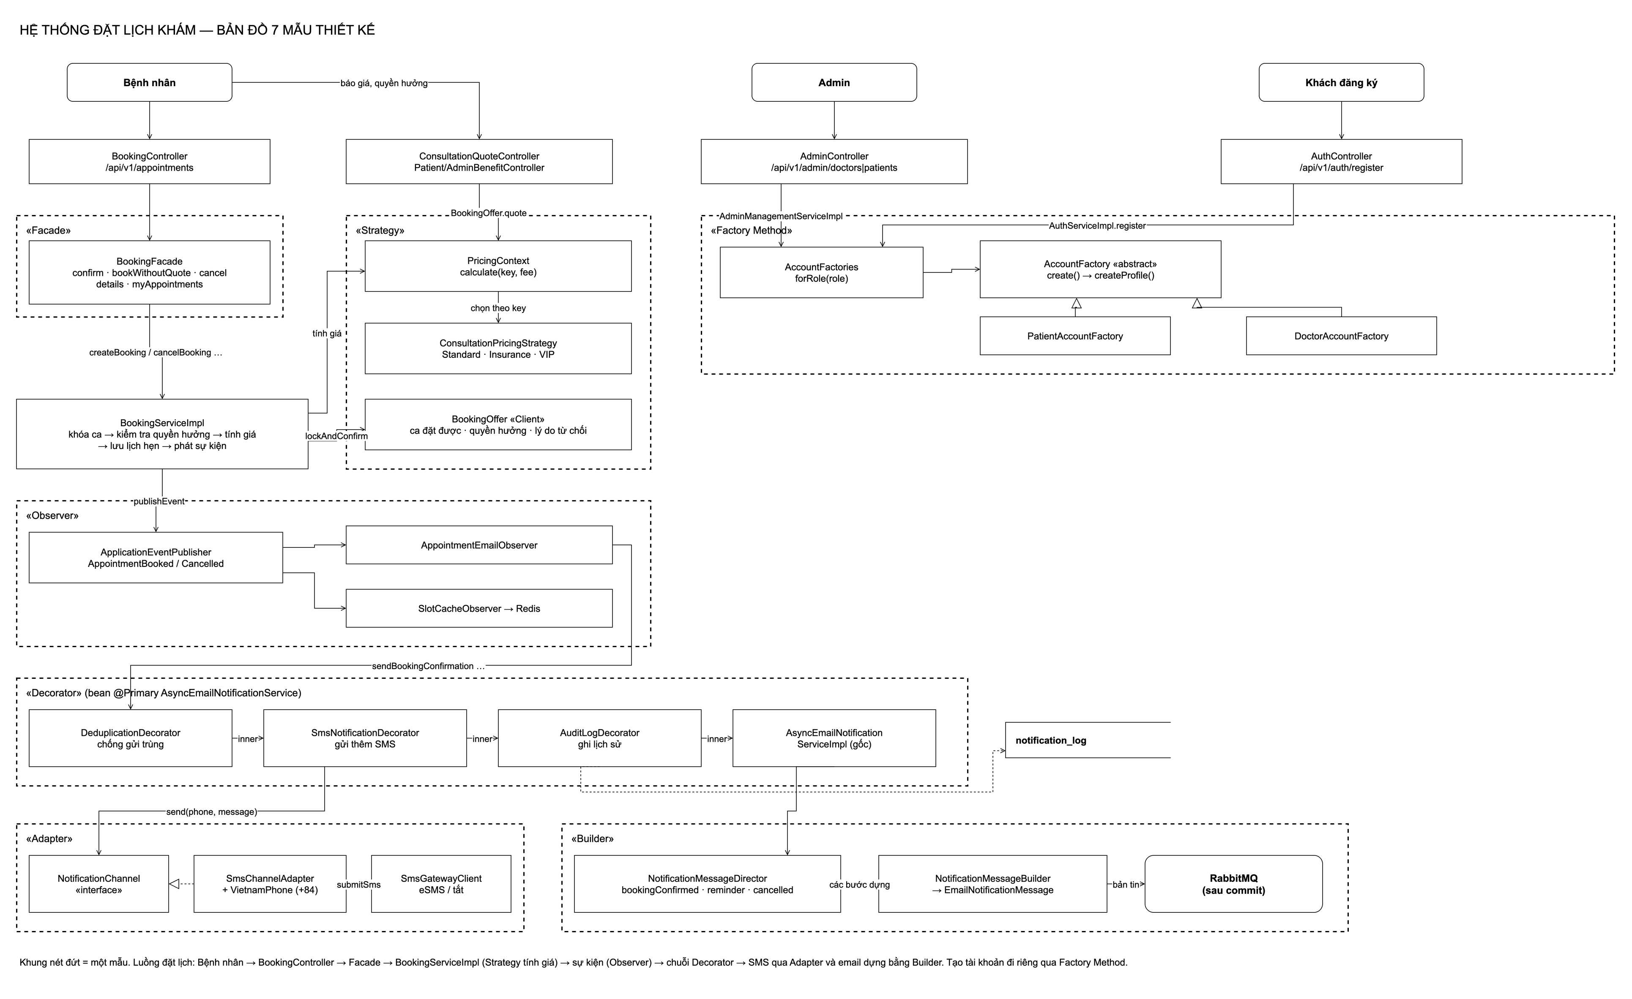
Bản đồ 7 mẫu thiết kế: khung «Decorator» và «Adapter» ở nửa dưới

Mục lục
Mở file trong Word, bấm chuột phải vào đây → Update Field để hiện mục lục.

PHẦN I. MẪU ADAPTER
Adapter: lý thuyết, điều kiện, cách làm trong bài và nếu không dùng thì sao
Tài liệu này để học và trả lời vấn đáp: đọc từ trên xuống là nói được mẫu Adapter từ lý thuyết tới code trong đồ án.

1. Lý thuyết

1.1 Định nghĩa
Mục | Nội dung
Tên | Adapter (tên khác: Wrapper)
Nhóm | Mẫu cấu trúc (structural) trong 23 mẫu GoF (Design Patterns, 1994)
Ý định (intent) | Chuyển giao diện của một lớp thành giao diện khác mà client mong đợi. Adapter cho phép các lớp làm việc cùng nhau, điều mà nếu không có nó thì không làm được vì giao diện không tương thích.
Một câu dễ nhớ | Không sửa bên nào, chỉ đặt một bộ chuyển đổi ở giữa.

1.2 Vấn đề gốc mà mẫu giải quyết
Trong phần mềm thật, ta thường phải dùng mã không do mình viết: thư viện, SDK, API của bên thứ ba, hệ thống cũ. Mã đó đúng và chạy tốt, nhưng "nói một ngôn ngữ khác":
- tên hàm khác (submitSms thay vì send);
- kiểu dữ liệu khác (chuỗi thô thay vì đối tượng nghiệp vụ);
- định dạng khác (số +84… thay vì 0…);
- cách báo lỗi khác (trả mã số thay vì ném ngoại lệ).
Ta có ba lựa chọn: sửa mã của họ (thường không được), sửa toàn bộ hệ thống mình cho khớp với họ (tốn và gắn chặt), hoặc đặt một lớp ở giữa để dịch. Lựa chọn thứ ba chính là Adapter.

1.3 Bốn thành phần
Thành phần | Vai trò | Ai viết
Target | Giao diện mà client muốn dùng, theo "ngôn ngữ" của hệ thống | Mình
Client | Nơi cần dùng chức năng, chỉ biết Target | Mình
Adaptee | Lớp có sẵn, có chức năng cần dùng nhưng giao diện không khớp | Bên thứ ba / hệ thống cũ
Adapter | Hiện thực Target; nhận lời gọi theo Target, dịch rồi gọi Adaptee, dịch kết quả trả về | Mình

Cộng tác: Client gọi Adapter qua Target → Adapter gọi Adaptee → Adaptee làm việc thật → Adapter dịch kết quả về dạng Target.
Client ──► «interface» Target ◄── Adapter ──giữ──► Adaptee
send(...) send(...) { submitSms(...)
dịch đầu vào
adaptee.submitSms(...)
dịch kết quả
}

1.4 Hai biến thể (và vài biến thể phụ)
Biến thể | Cách làm | Ưu | Nhược
Object adapter | Adapter giữ một đối tượng Adaptee (composition) | Dùng được với Adaptee và mọi lớp con của nó; thay Adaptee lúc chạy; dễ thay bằng bản giả khi test | Muốn ghi đè hành vi của Adaptee thì khó hơn
Class adapter | Adapter kế thừa Adaptee và hiện thực Target (đa kế thừa) | Ghi đè được hành vi của Adaptee; không cần thêm một đối tượng | Java chỉ kế thừa đơn; gắn chặt vào đúng một lớp Adaptee; không dùng được nếu Adaptee là final
Two-way adapter | Một adapter hiện thực cả hai giao diện | Hai hệ thống nhìn nhau qua cùng một đối tượng | Phức tạp, ít dùng
Pluggable adapter | Adapter nhận "cách dịch" từ bên ngoài (lambda, cấu hình) | Một adapter dùng cho nhiều Adaptee | Khó đọc hơn

Đồ án dùng object adapter.

1.5 Mức độ "chuyển đổi"
GoF lưu ý: một Adapter có thể làm việc rất ít (chỉ đổi tên hàm) hoặc rất nhiều (đổi hẳn kiểu dữ liệu, thêm kiểm tra, ghép nhiều lời gọi). Adapter trong đồ án ở mức trung bình–nhiều: chuẩn hóa số, soạn nội dung, dịch mã kết quả, và bỏ qua những trường hợp không nên gọi nhà cung cấp.

2. Công dụng
- Tích hợp mã bên ngoài mà không sửa mã đó.
- Cô lập phụ thuộc: chi tiết của nhà cung cấp (định dạng số, khóa API, mã lỗi) chỉ nằm trong một chỗ.
- Đổi nhà cung cấp dễ dàng: thay Adaptee, giữ nguyên Target và Client.
- Kiểm thử không phụ thuộc bên ngoài: thay Adaptee thật bằng bản giả, không tốn tiền, không cần mạng.
- Dùng lại mã cũ (legacy) trong hệ thống mới.
- Thống nhất nhiều nguồn khác nhau dưới một giao diện (nhiều nhà cung cấp SMS, nhiều cổng thanh toán).

Ví dụ ngoài đời
Ví dụ | Target | Adaptee | Adapter
Củ sạc du lịch | Ổ cắm laptop mong đợi | Ổ điện Việt Nam | Củ chuyển chân cắm
Đầu đọc thẻ nhớ | Cổng USB | Thẻ microSD | Đầu đọc USB
Phiên dịch viên | Tiếng Việt | Tiếng Anh | Người phiên dịch
Thẻ ATM liên ngân hàng | Máy ATM ngân hàng A | Tài khoản ngân hàng B | Mạng Napas

Ví dụ trong Java / Spring
Ví dụ | Target | Adaptee
InputStreamReader | Reader (đọc ký tự) | InputStream (đọc byte)
Arrays.asList(array) | List | Mảng
Collections.enumeration(collection) | Enumeration (API cũ) | Collection
Spring MVC HandlerAdapter | Cách DispatcherServlet gọi handler | Nhiều kiểu controller khác nhau
SLF4J bridge (jul-to-slf4j) | SLF4J | java.util.logging

3. Điều kiện áp dụng

3.1 Theo GoF, dùng Adapter khi
- Muốn dùng một lớp có sẵn nhưng giao diện của nó không khớp với cái mình cần.
- Muốn tạo một lớp dùng lại được, làm việc với các lớp không liên quan, không lường trước, có giao diện không tương thích.
- (Object adapter) Cần dùng nhiều lớp con có sẵn, nhưng không muốn viết lớp con cho từng cái chỉ để đổi giao diện.

3.2 Dấu hiệu nhận biết trong code (nên dùng Adapter)
- Nghiệp vụ có đoạn chuyển định dạng cho bên thứ ba (thêm +84, dựng JSON theo tài liệu nhà cung cấp).
- Có "con số ma thuật" của nhà cung cấp trong nghiệp vụ (if (code.equals("100"))).
- Lớp nghiệp vụ import thẳng SDK/HTTP client của nhà cung cấp.
- Test nghiệp vụ phải gọi mạng thật hoặc phải mock HTTP.
- Câu hỏi "nếu đổi nhà cung cấp thì sửa bao nhiêu file?" có câu trả lời là "nhiều".

3.3 Không nên dùng khi
- Giao diện hai bên đã khớp: Adapter chỉ chuyển tiếp, thêm lớp vô ích.
- Mình sở hữu cả hai bên và có thể sửa cho khớp ngay từ đầu.
- Chỉ gọi bên ngoài một lần, ở một chỗ, và chắc chắn không đổi nhà cung cấp (vẫn nên cân nhắc vì lý do kiểm thử).

3.4 Điều kiện để Adapter của đồ án đúng mẫu
Điều kiện | Trong đồ án
Có Adaptee với giao diện khác, không sửa được | API eSMS: số 84…, chuỗi văn bản, CodeResult
Có Target của hệ thống | NotificationChannel.send(patientPhone, message)
Client chỉ biết Target | SmsNotificationDecorator không import gì của eSMS
Adapter hiện thực Target và gọi Adaptee | SmsChannelAdapter implements NotificationChannel, giữ SmsGatewayClient

4. Ưu điểm và nhược điểm (hệ quả của mẫu)
Ưu điểm | Nhược điểm
Nghiệp vụ sạch, không thấy chi tiết nhà cung cấp | Thêm lớp, thêm một tầng gián tiếp
Đổi nhà cung cấp chỉ thay Adaptee (OCP) | Nếu Adaptee có quá nhiều chức năng, Adapter dễ thành "lớp dịch khổng lồ"
Test được bằng bản giả | Lỗi có thể bị "dịch mất" nếu Adapter nuốt thông tin (phải giữ chi tiết lỗi trong detail)
Một chỗ duy nhất để sửa khi nhà cung cấp đổi API | Hai lớp dịch (Adapter + client) có thể làm người mới bối rối

5. Cách cài đặt chung (các bước)
- Xác định Target: hệ thống muốn gọi gì, theo ngôn ngữ của mình (đầu vào, đầu ra, cách báo lỗi).
- Xác định Adaptee: bên ngoài cung cấp gì, cần gì, trả gì.
- Liệt kê các điểm không khớp: tên hàm, kiểu dữ liệu, định dạng, cách báo lỗi.
- Viết Adapter hiện thực Target, giữ Adaptee (object adapter), dịch từng điểm không khớp.
- Cho Client chỉ phụ thuộc Target (tiêm qua constructor).
- Viết bản giả của Adaptee để kiểm thử Adapter và Client.

6. Cách làm trong bài

6.1 Bài toán
Phòng khám muốn gửi thêm SMS khi đặt, hủy, nhắc lịch. Nhà cung cấp eSMS:
Điểm | Hệ thống phòng khám | eSMS
Số điện thoại | 0912 345 678 (có thể có dấu cách, dấu chấm) | 84912345678
Dữ liệu | EmailNotificationMessage 9 trường | Chuỗi Content
Kết quả | Muốn biết: đã gửi / bỏ qua / lỗi | CodeResult ("100" là nhận), lỗi mạng là ngoại lệ
Cấu hình | Không quan tâm | ApiKey, SecretKey, SmsType, Sandbox, IsUnicode

6.2 Ánh xạ vai trò
Vai trò GoF | Lớp trong đồ án
Target | adapter/NotificationChannel
Adapter | adapter/SmsChannelAdapter
Adaptee (giao diện nhà cung cấp) | adapter/SmsGatewayClient (OK = 0, REJECTED = 400, DISABLED = -1)
Adaptee thật | adapter/EsmsGatewayClient (gọi REST eSMS)
Adaptee khi tắt | adapter/DisabledSmsGatewayClient
Adaptee giả (chỉ test) | SimulatedSmsGatewayClient trong src/test
Client | decorator/SmsNotificationDecorator
Chọn Adaptee | adapter/SmsGatewayConfig theo SMS_ENABLED

6.3 Target: hệ thống nói gì
public interface NotificationChannel {
String name(); // "SMS", ghi vào lịch sử
DeliveryResult send(String patientPhone, EmailNotificationMessage message);
}

Không có chữ "eSMS", không có +84, không có mã số nào.

6.4 Adapter: dịch ba chỗ
public DeliveryResult send(String patientPhone, EmailNotificationMessage message) {
if (patientPhone == null || patientPhone.isBlank()) {
return DeliveryResult.skippedNoPhone(); // 1. không có số: bỏ qua
}
var msisdn = VietnamPhone.toInternational(patientPhone); // 2. dịch số: 0912… → +84912…
if (msisdn.isEmpty()) {
return DeliveryResult.failed("Số điện thoại không hợp lệ: " + patientPhone);
}
int code = gateway.submitSms(msisdn.get(), text(message)); // 3. dịch nội dung: bản tin → chuỗi ngắn
if (code == SmsGatewayClient.DISABLED) {
return DeliveryResult.skippedDisabled(); // 4. dịch kết quả
}
return code == SmsGatewayClient.OK
? DeliveryResult.sent(msisdn.get())
: DeliveryResult.failed("Nhà cung cấp SMS từ chối, mã " + code);
}

6.5 Adaptee thật: nói đúng ngôn ngữ eSMS
EsmsGatewayClient.submitSms bỏ dấu +, dựng JSON (ApiKey, SecretKey, Phone, Content, SmsType, IsUnicode = 0, Sandbox, RequestId), gửi POST, đọc CodeResult: "100" → OK, khác → REJECTED; lỗi mạng hoặc HTTP không phải 2xx → ném ngoại lệ. Thiếu khóa API → ném lỗi ngay khi khởi tạo, ứng dụng không chạy.

6.6 Chọn Adaptee bằng cấu hình
@Bean @ConditionalOnProperty(name = "app.sms.enabled", havingValue = "true")
SmsGatewayClient esmsGatewayClient(...) { return new EsmsGatewayClient(...); }
@Bean @ConditionalOnMissingBean(SmsGatewayClient.class)
SmsGatewayClient disabledSmsGatewayClient() { return new DisabledSmsGatewayClient(); }

Adapter không biết đang dùng bản nào.

6.7 Kết quả dịch: DeliveryResult
Tình huống | Có gọi nhà cung cấp? | Kết quả
Không có số | Không | SKIPPED_NO_PHONE
Số sai định dạng | Không | FAILED (kèm số sai)
SMS đang tắt | Gọi bản "tắt" | SKIPPED_DISABLED
eSMS nhận (100) | Có | SENT
eSMS từ chối | Có | FAILED (kèm mã)
Mạng / HTTP lỗi | Có | Ngoại lệ → Decorator ghi FAILED

6.8 Đã kiểm chứng
24 test của Adapter pass (chạy lại ngày 13/11/2026): SmsChannelAdapterTests 6, VietnamPhoneTests 13, EsmsGatewayClientTests 4 (máy chủ HTTP giả lập đúng định dạng eSMS), DisabledSmsChannelTests 1.

7. Nếu không dùng Adapter thì sao

7.1 Code sẽ trông thế nào (minh họa, không có trong đồ án)
Nếu gọi thẳng eSMS trong lớp gửi thông báo:
// MINH HỌA "KHÔNG DÙNG ADAPTER": chi tiết eSMS nằm ngay trong nghiệp vụ
private void alsoSendSms(Appointment a, EmailNotificationMessage m) {
String phone = a.getPatient().getPhone().replaceAll("[\\s.\\-]", "");
if (phone.startsWith("0")) phone = "84" + phone.substring(1); // định dạng của eSMS
Map<String, String> body = Map.of("ApiKey", apiKey, "SecretKey", secretKey,
"Phone", phone, "Content", "Da dat lich " + m.bookingCode(),
"SmsType", "8", "IsUnicode", "0"); // tên trường của eSMS
String reply = http.post(ESMS_URL, json(body)); // gọi mạng ngay đây
if (!json(reply).get("CodeResult").equals("100")) { // mã của eSMS
log.warn("SMS lỗi");
}
}

7.2 Chuyện gì sẽ xảy ra
# | Tình huống | Không có Adapter | Có Adapter (đồ án)
1 | Đổi nhà cung cấp (eSMS tăng giá, chuyển sang nhà khác) | Sửa lớp thông báo, và mọi nơi khác cũng gọi eSMS; sửa nghiệp vụ chỉ vì chuyện hạ tầng | Viết một lớp SmsGatewayClient mới, đổi bean. Adapter, Decorator, đặt lịch không đổi
2 | Viết test | Test gọi eSMS thật: tốn tiền mỗi lần chạy, cần mạng, cần khóa API; hoặc phải mock HTTP rất rườm rà | Thay Adaptee bằng bản giả trong bộ nhớ; 24 test chạy trong vài giây, không tốn đồng nào
3 | Định dạng số | Mỗi chỗ tự chuẩn hóa một kiểu, dễ lệch (chỗ quên bỏ dấu chấm, chỗ thêm 84 hai lần) | Một hàm VietnamPhone.toInternational, 13 test
4 | Bệnh nhân không có số | Dễ gọi eSMS với số rỗng → mất lượt gửi, log đầy lỗi giả | SKIPPED_NO_PHONE, không gọi
5 | Tắt SMS khi demo / khi hết tiền | Phải rải if (smsEnabled) ở mọi chỗ gửi; quên một chỗ là gửi thật | Đổi một cờ SMS_ENABLED, cấu hình tự chọn bản "tắt"
6 | Quên khóa API khi triển khai | Chỉ phát hiện khi bệnh nhân đầu tiên đặt lịch | Ứng dụng không khởi động, báo thiếu khóa ngay
7 | eSMS đổi API (đổi tên trường, đổi mã) | Tìm và sửa trong nghiệp vụ | Sửa đúng EsmsGatewayClient
8 | Thêm kênh khác (Zalo) | Thêm một khối code tương tự, nghiệp vụ biết thêm một nhà cung cấp | Thêm một Adapter khác cũng hiện thực NotificationChannel
9 | Đọc code nghiệp vụ | Lẫn lộn chuyện "gửi thông báo cho bệnh nhân" với chuyện "JSON của eSMS trông thế nào" | Nghiệp vụ chỉ còn channel.send(phone, message)

7.3 Vi phạm nguyên tắc nào
Nguyên tắc | Bị vi phạm thế nào khi không dùng Adapter
SRP | Lớp thông báo vừa lo nghiệp vụ, vừa lo định dạng số, vừa lo HTTP, vừa lo mã lỗi eSMS
OCP | Đổi nhà cung cấp phải sửa lớp đang chạy thay vì thêm lớp mới
DIP | Nghiệp vụ (cấp cao) phụ thuộc trực tiếp eSMS (chi tiết cấp thấp)
ISP | Nghiệp vụ phải biết cả ApiKey, SmsType, Sandbox, những thứ nó không cần

8. So sánh với các mẫu dễ nhầm
Mẫu | Giống Adapter ở | Khác ở
Decorator | Cũng bọc một đối tượng | Decorator giữ nguyên giao diện và thêm hành vi; Adapter đổi giao diện
Facade | Cũng đứng giữa client và mã khác | Facade gom nhiều lớp thành một cửa đơn giản hơn; Adapter đổi một giao diện cho khớp
Proxy | Cũng đứng trước một đối tượng | Proxy cùng giao diện, kiểm soát truy cập (lười tải, phân quyền, từ xa)
Bridge | Cũng tách giao diện khỏi hiện thực | Bridge thiết kế từ đầu để hai phía phát triển độc lập; Adapter dùng sau khi đã có hai bên không khớp
Strategy | Cũng thay được phía sau một giao diện | Strategy là các thuật toán cùng mục đích do mình viết; Adaptee là mã bên ngoài có giao diện khác

Trong đồ án, SmsGatewayClient có nhiều bản thay nhau (thật, tắt, giả) trông giống Strategy, nhưng mục đích là che nhà cung cấp bên ngoài, nên vai trò đúng là Adaptee.

9. SOLID trong Adapter của đồ án
Nguyên tắc | Biểu hiện
SRP | Adapter chỉ dịch; client eSMS chỉ gọi HTTP; Decorator chỉ quyết định khi nào gửi và ghi gì
OCP | Thêm nhà cung cấp = thêm lớp SmsGatewayClient, không sửa lớp cũ
LSP | Bản thật, bản tắt, bản giả thay nhau được mà Adapter vẫn đúng
ISP | NotificationChannel chỉ có 2 hàm
DIP | Decorator phụ thuộc NotificationChannel; Adapter phụ thuộc SmsGatewayClient; không ai phụ thuộc eSMS ngoài đúng một lớp

10. Câu hỏi vấn đáp khó
Câu hỏi | Trả lời
Adapter trong bài có phải chỉ là "một lớp gọi API"? | Không. Nó hiện thực một giao diện của phòng khám (NotificationChannel) và dịch ba điểm không khớp (số, nội dung, kết quả) sang giao diện của nhà cung cấp. Client không biết eSMS tồn tại.
Tại sao có hai lớp dịch (Adapter và EsmsGatewayClient)? | SmsGatewayClient là "hình dạng chung của một nhà cung cấp SMS" (số quốc tế, chuỗi, mã số). EsmsGatewayClient dịch từ hình dạng chung đó sang chi tiết riêng eSMS (JSON, CodeResult = "100"). Đổi nhà cung cấp chỉ viết lại lớp thứ hai; luật nghiệp vụ trong Adapter (bỏ qua khi không có số…) giữ nguyên.
Sao không để Adapter ném ngoại lệ khi không có số? | Không có số là tình huống bình thường (số không bắt buộc). Ngoại lệ dành cho chuyện bất thường.
Sao số sai thì FAILED mà không có số thì SKIPPED? | Không có số: hệ thống không có gì để gửi, không ai sai. Số sai: dữ liệu bẩn, cần người xem lại, nên ghi là lỗi.
Class adapter có dùng được không? | Không hợp: Java kế thừa đơn, Adapter sẽ gắn chặt vào một lớp eSMS, không thay bằng bản giả hay bản tắt được.
Nếu eSMS trả về thành công nhưng bệnh nhân không nhận tin? | Adapter chỉ biết nhà cung cấp đã nhận. Biết bệnh nhân đã nhận cần thêm cơ chế báo nhận (delivery report) của eSMS, chưa làm.
Đã gửi SMS thật chưa? | Chưa. Đã kiểm thử bằng máy chủ HTTP giả lập đúng định dạng eSMS; bước tiếp là bật ESMS_SANDBOX=true.

11. Giải thích sơ đồ
Năm sơ đồ nằm trong docs/adapter/diagrams/, sinh bằng python3 scripts/adapter/generate-diagrams.py.

11.1 Sơ đồ lớp (Class diagram)
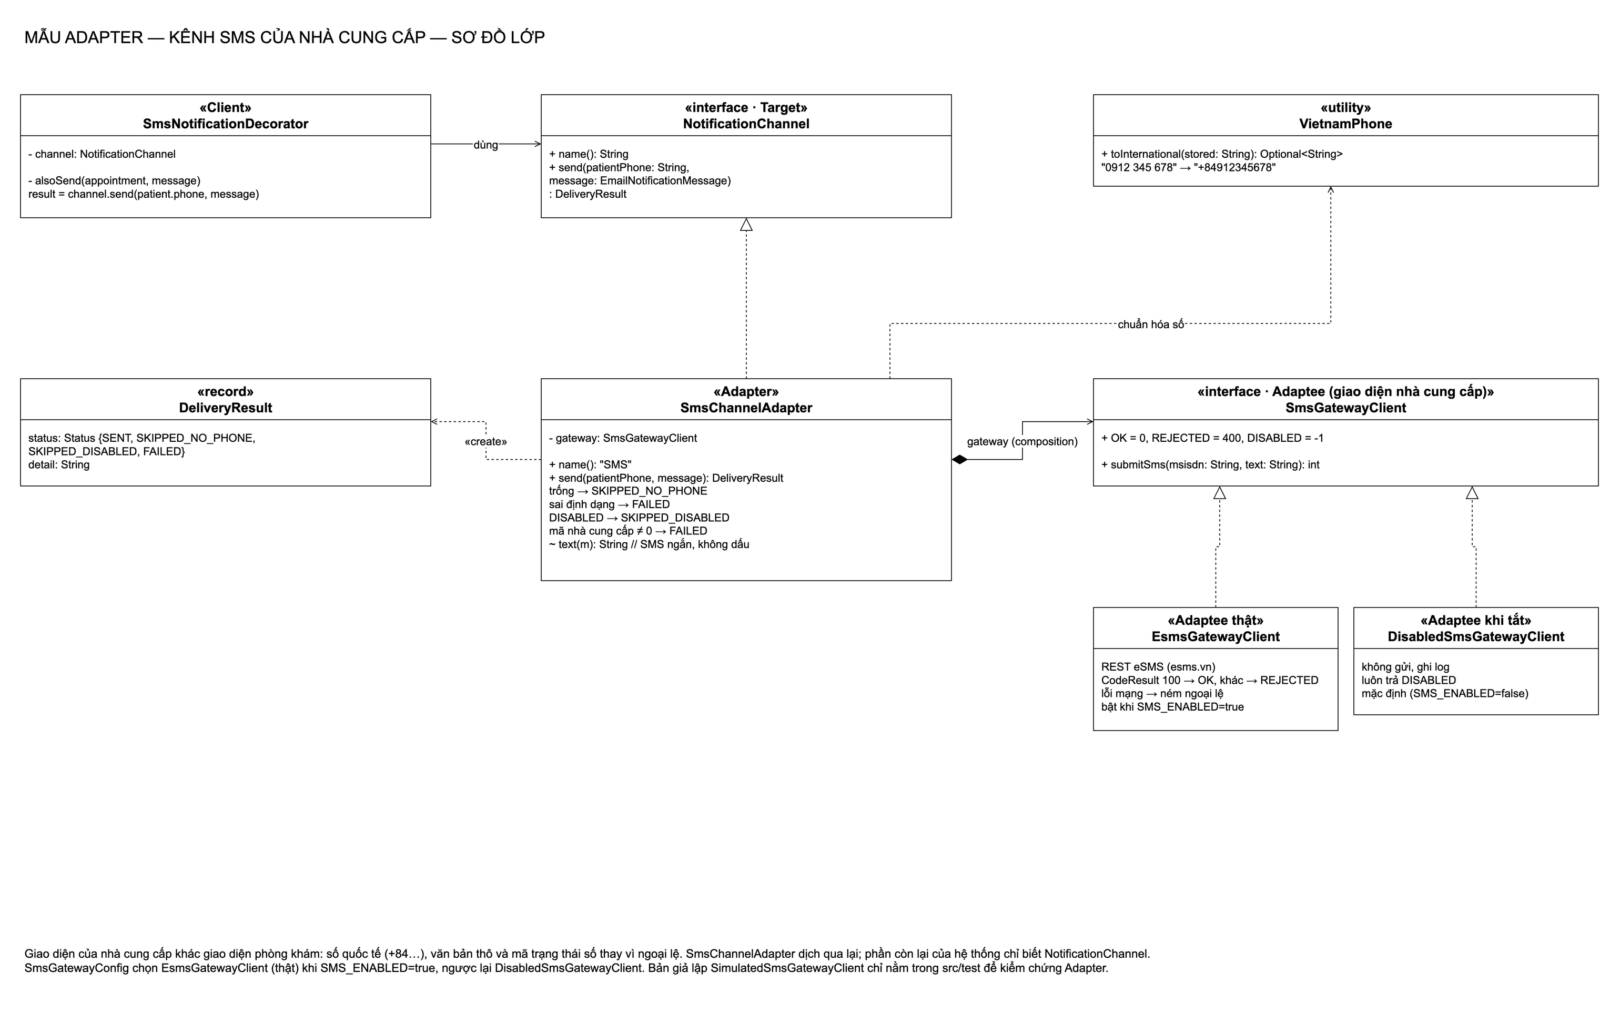
Sơ đồ lớp Adapter (trang ngang để xem rõ; giải thích ở trang sau)

Mục đích: cho thấy ai đóng vai gì trong mẫu Adapter và các lớp nối với nhau ra sao.
Cách đọc ký hiệu:
Ký hiệu | Ý nghĩa
«interface · Target», «Adapter»… | Stereotype: vai trò của lớp trong mẫu GoF
Nét đứt, đầu tam giác rỗng | Hiện thực (implements) một interface
Nét liền, đầu kim cương đặc | Composition: lớp này giữ (sở hữu) lớp kia bên trong
Nét liền, đầu mũi tên mở, chữ "dùng" | Phụ thuộc / sử dụng
Nét đứt, chữ «create» | Lớp này tạo đối tượng của lớp kia
+ / - / ~ | public / private / package-private

Đọc từng phần (trái sang phải, trên xuống dưới):
- SmsNotificationDecorator «Client» (trên trái): giữ một trường channel: NotificationChannel và gọi channel.send(patient.phone, message). Mũi tên "dùng" chỉ sang Target, không chỉ sang eSMS: Client không biết nhà cung cấp nào phía sau.
- NotificationChannel «interface · Target» (trên giữa): giao diện của phòng khám, chỉ có name() và send(patientPhone, message): DeliveryResult.
- SmsChannelAdapter «Adapter» (giữa): mũi tên nét đứt tam giác rỗng đi lên Target nghĩa là Adapter hiện thực Target. Trong thân lớp ghi sẵn 4 quy tắc dịch: trống → SKIPPED_NO_PHONE; sai định dạng → FAILED; DISABLED → SKIPPED_DISABLED; mã khác 0 → FAILED; và hàm text(m) soạn SMS ngắn không dấu.
- Kim cương đặc từ Adapter sang SmsGatewayClient, chữ "gateway (composition)": Adapter giữ Adaptee bên trong. Đây là dấu hiệu nhận biết object adapter (không phải kế thừa).
- SmsGatewayClient «interface · Adaptee» (phải giữa): giao diện "kiểu nhà cung cấp": hằng số OK = 0, REJECTED = 400, DISABLED = -1 và submitSms(msisdn, text): int. Nhìn là thấy khác Target: nhận số quốc tế và chuỗi, trả số nguyên chứ không trả đối tượng kết quả.
- Hai lớp dưới cùng bên phải hiện thực Adaptee: EsmsGatewayClient «Adaptee thật» gọi REST eSMS, CodeResult 100 → OK, lỗi mạng ném ngoại lệ, bật khi SMS_ENABLED=true; DisabledSmsGatewayClient «Adaptee khi tắt» không gửi, luôn trả DISABLED, là mặc định.
- VietnamPhone «utility» (trên phải): Adapter gọi nó để chuẩn hóa số ("0912 345 678" → "+84912345678"), mũi tên nét đứt "chuẩn hóa số".
- DeliveryResult «record» (trái giữa): Adapter tạo («create») kết quả với 4 trạng thái SENT, SKIPPED_NO_PHONE, SKIPPED_DISABLED, FAILED và detail.
Điểm cần nói khi trình bày: "Nhìn sơ đồ, mũi tên của Client chỉ dừng ở Target. Mọi thứ của eSMS nằm ở góc phải dưới, sau Adapter. Muốn đổi nhà cung cấp, em chỉ thêm một hộp mới cạnh EsmsGatewayClient, không động vào bên trái."

11.2 Sơ đồ tuần tự (Sequence diagram)
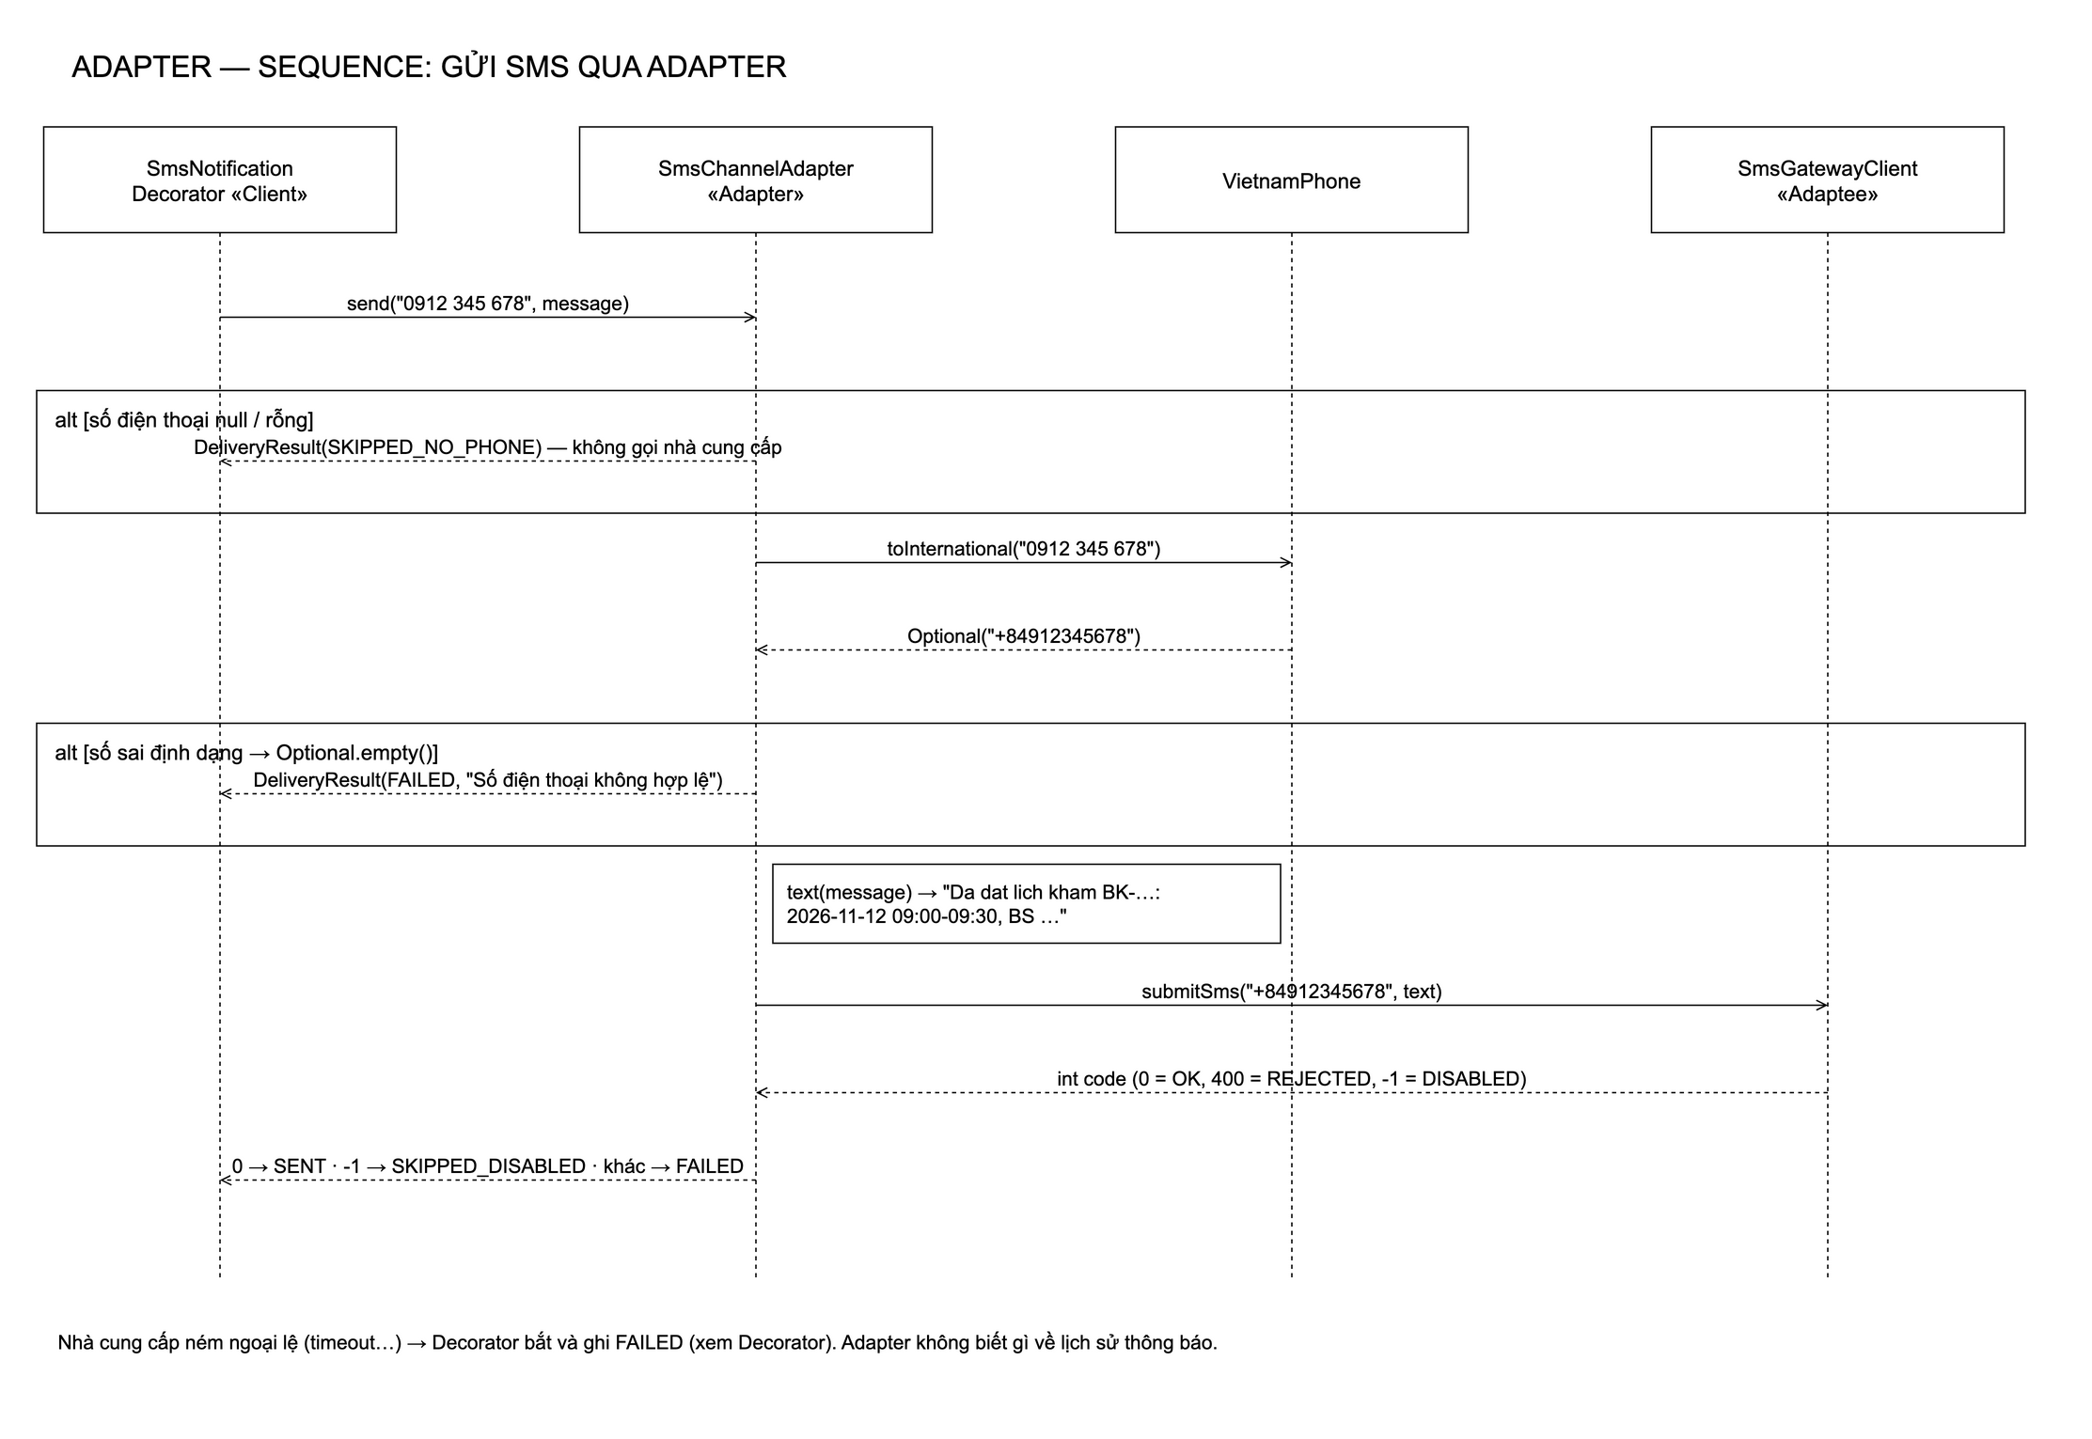
Sơ đồ tuần tự Adapter (trang ngang để xem rõ; giải thích ở trang sau)

Mục đích: cho thấy thứ tự lời gọi theo thời gian khi gửi một SMS, và các nhánh rẽ.
Cách đọc ký hiệu:
Ký hiệu | Ý nghĩa
Hộp trên cùng + đường đứt dọc | Một đối tượng (lifeline); thời gian đi từ trên xuống
Mũi tên liền | Lời gọi hàm
Mũi tên nét đứt | Giá trị trả về
Khung alt [điều kiện] | Nhánh chỉ chạy khi điều kiện đúng
Hộp chữ nhật trên lifeline | Ghi chú việc xảy ra bên trong đối tượng

Bốn đối tượng, trái sang phải: SmsNotificationDecorator «Client» → SmsChannelAdapter «Adapter» → VietnamPhone → SmsGatewayClient «Adaptee».
Đọc từ trên xuống:
- Client gọi send("0912 345 678", message) trên Adapter. Số vẫn ở dạng phòng khám lưu.
- Khung alt [số điện thoại null / rỗng]: Adapter trả ngay DeliveryResult(SKIPPED_NO_PHONE), không gọi nhà cung cấp. Lifeline của Adaptee không có mũi tên nào trong khung này.
- Nếu có số, Adapter gọi toInternational("0912 345 678") trên VietnamPhone, nhận về Optional("+84912345678").
- Khung alt [số sai định dạng → Optional.empty()]: trả DeliveryResult(FAILED, "Số điện thoại không hợp lệ"), cũng không gọi nhà cung cấp.
- Ghi chú text(message) → "Da dat lich kham BK-…: 2026-11-12 09:00-09:30, BS …": Adapter soạn tin ngắn từ bản tin 9 trường.
- Adapter gọi submitSms("+84912345678", text) trên Adaptee: đây là chỗ duy nhất chạm tới nhà cung cấp.
- Adaptee trả int code (0 = OK, 400 = REJECTED, -1 = DISABLED).
- Adapter dịch mã về cho Client: 0 → SENT, -1 → SKIPPED_DISABLED, khác → FAILED.
Chú thích cuối sơ đồ: nếu nhà cung cấp ném ngoại lệ (timeout…) thì Decorator bắt và ghi FAILED; Adapter không biết gì về lịch sử thông báo.
Điểm cần nói: "Hai khung alt là hai lần Adapter bảo vệ nhà cung cấp khỏi lời gọi vô ích. Chỉ khi số hợp lệ, mũi tên mới đi tới cột ngoài cùng bên phải."

11.3 Sơ đồ thực thể – liên kết (ERD)
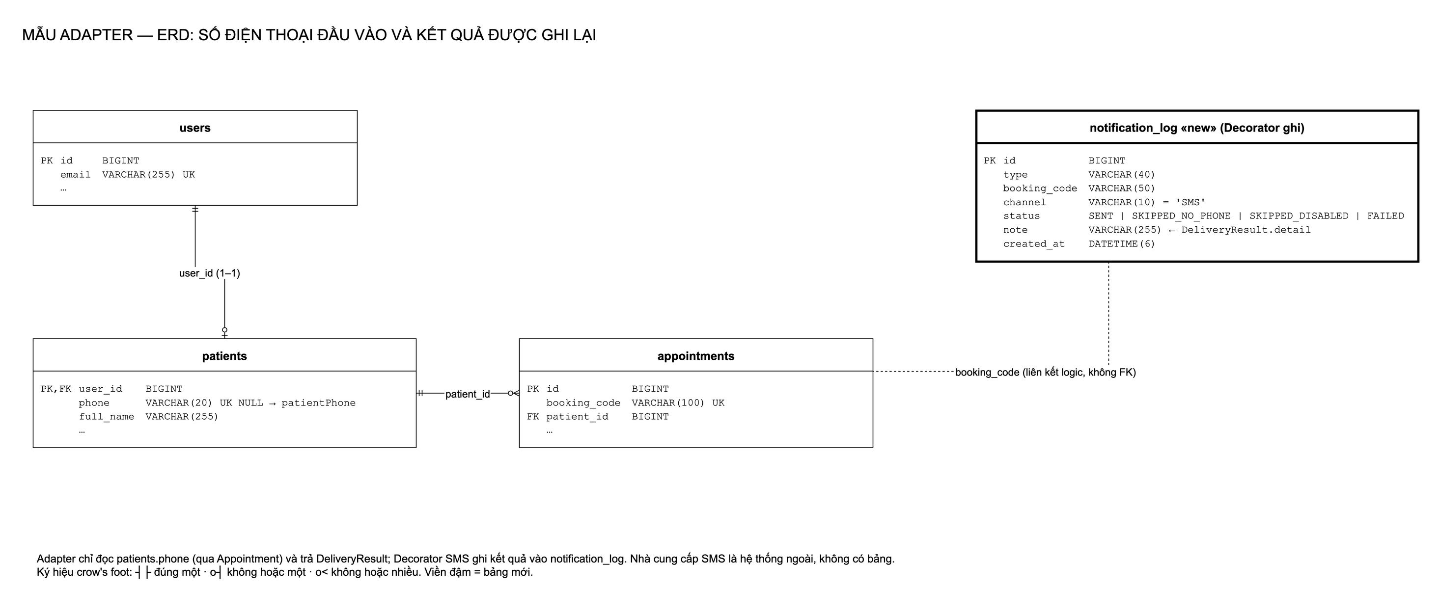
ERD Adapter (trang ngang để xem rõ; giải thích ở trang sau)

Mục đích: cho thấy Adapter đọc dữ liệu gì và kết quả được lưu ở đâu.
Cách đọc ký hiệu crow's foot (ghi ở chân sơ đồ):
Ký hiệu | Ý nghĩa
┼┼ (hai vạch) | Đúng một
o┼ (vòng + vạch) | Không hoặc một
o< (vòng + chân chim) | Không hoặc nhiều
Nét đứt | Liên kết logic, không có khóa ngoại
Viền đậm | Bảng mới
PK, FK, UK | Khóa chính, khóa ngoại, duy nhất

Đọc từng bảng:
- users: tài khoản đăng nhập (id, email).
- patients: nối 1–1 với users qua user_id (vừa là PK vừa là FK). Cột phone VARCHAR(20) UK NULL → patientPhone là đầu vào duy nhất của Adapter. Chú ý NULL: số không bắt buộc, nên Adapter phải có nhánh SKIPPED_NO_PHONE.
- appointments: mỗi bệnh nhân có 0..n lịch hẹn (patient_id), có booking_code duy nhất.
- notification_log «new» (Decorator ghi) (viền đậm): kết quả SMS được ghi ở đây với channel = 'SMS', status là một trong SENT | SKIPPED_NO_PHONE | SKIPPED_DISABLED | FAILED, và note ← DeliveryResult.detail.
- Đường nét đứt booking_code (liên kết logic, không FK) nối appointments với notification_log.
Điểm cần nói: "Adapter không có bảng riêng và không ghi gì vào DB. Nó chỉ đọc số điện thoại và trả kết quả. Người ghi là Decorator. Nhà cung cấp SMS là hệ thống ngoài nên không có bảng nào."

11.4 Sơ đồ luồng dữ liệu mức 1 (DFD)
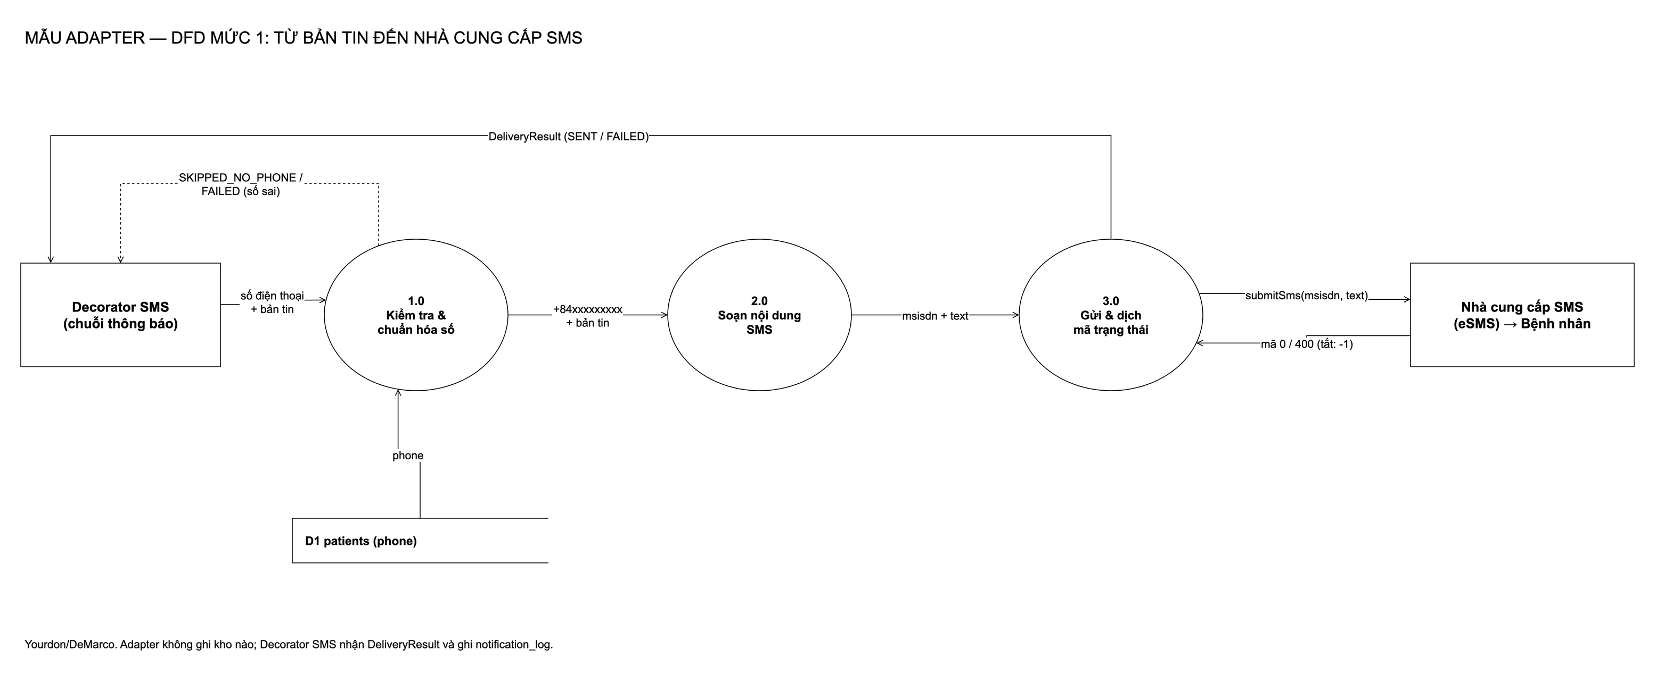
DFD Adapter (trang ngang để xem rõ; giải thích ở trang sau)

Mục đích: cho thấy dữ liệu biến đổi qua từng bước từ bản tin tới nhà cung cấp, không quan tâm lớp nào.
Cách đọc ký hiệu (Yourdon/DeMarco):
Ký hiệu | Ý nghĩa
Hình chữ nhật | Tác nhân ngoài (external entity)
Hình tròn có số | Tiến trình (process) biến đổi dữ liệu
Hình chữ nhật hở bên phải, có D1 | Kho dữ liệu (data store)
Mũi tên có nhãn | Dòng dữ liệu

Đọc trái sang phải:
- Tác nhân "Decorator SMS (chuỗi thông báo)" gửi vào số điện thoại + bản tin.
- Tiến trình 1.0 "Kiểm tra & chuẩn hóa số" đọc thêm phone từ kho D1 patients. Có hai lối ra:
- lối chính: +84xxxxxxxxx + bản tin đi tiếp sang 2.0;
- lối tắt nét đứt quay về Decorator: SKIPPED_NO_PHONE / FAILED (số sai).
- Tiến trình 2.0 "Soạn nội dung SMS" biến bản tin 9 trường thành msisdn + text.
- Tiến trình 3.0 "Gửi & dịch mã trạng thái" gửi submitSms(msisdn, text) tới tác nhân "Nhà cung cấp SMS (eSMS) → Bệnh nhân", nhận lại mã 0 / 400 (tắt: -1).
- Mũi tên dài trên cùng: 3.0 trả DeliveryResult (SENT / FAILED) về Decorator.
Ánh xạ tiến trình → code: 1.0 = VietnamPhone.toInternational + kiểm tra rỗng; 2.0 = SmsChannelAdapter.text; 3.0 = gateway.submitSms + khối dịch mã.
Điểm cần nói: "Ba vòng tròn chính là ba việc dịch của Adapter: dịch số, dịch nội dung, dịch kết quả. Chú thích cuối ghi rõ: Adapter không ghi kho nào."

11.5 Sơ đồ use case
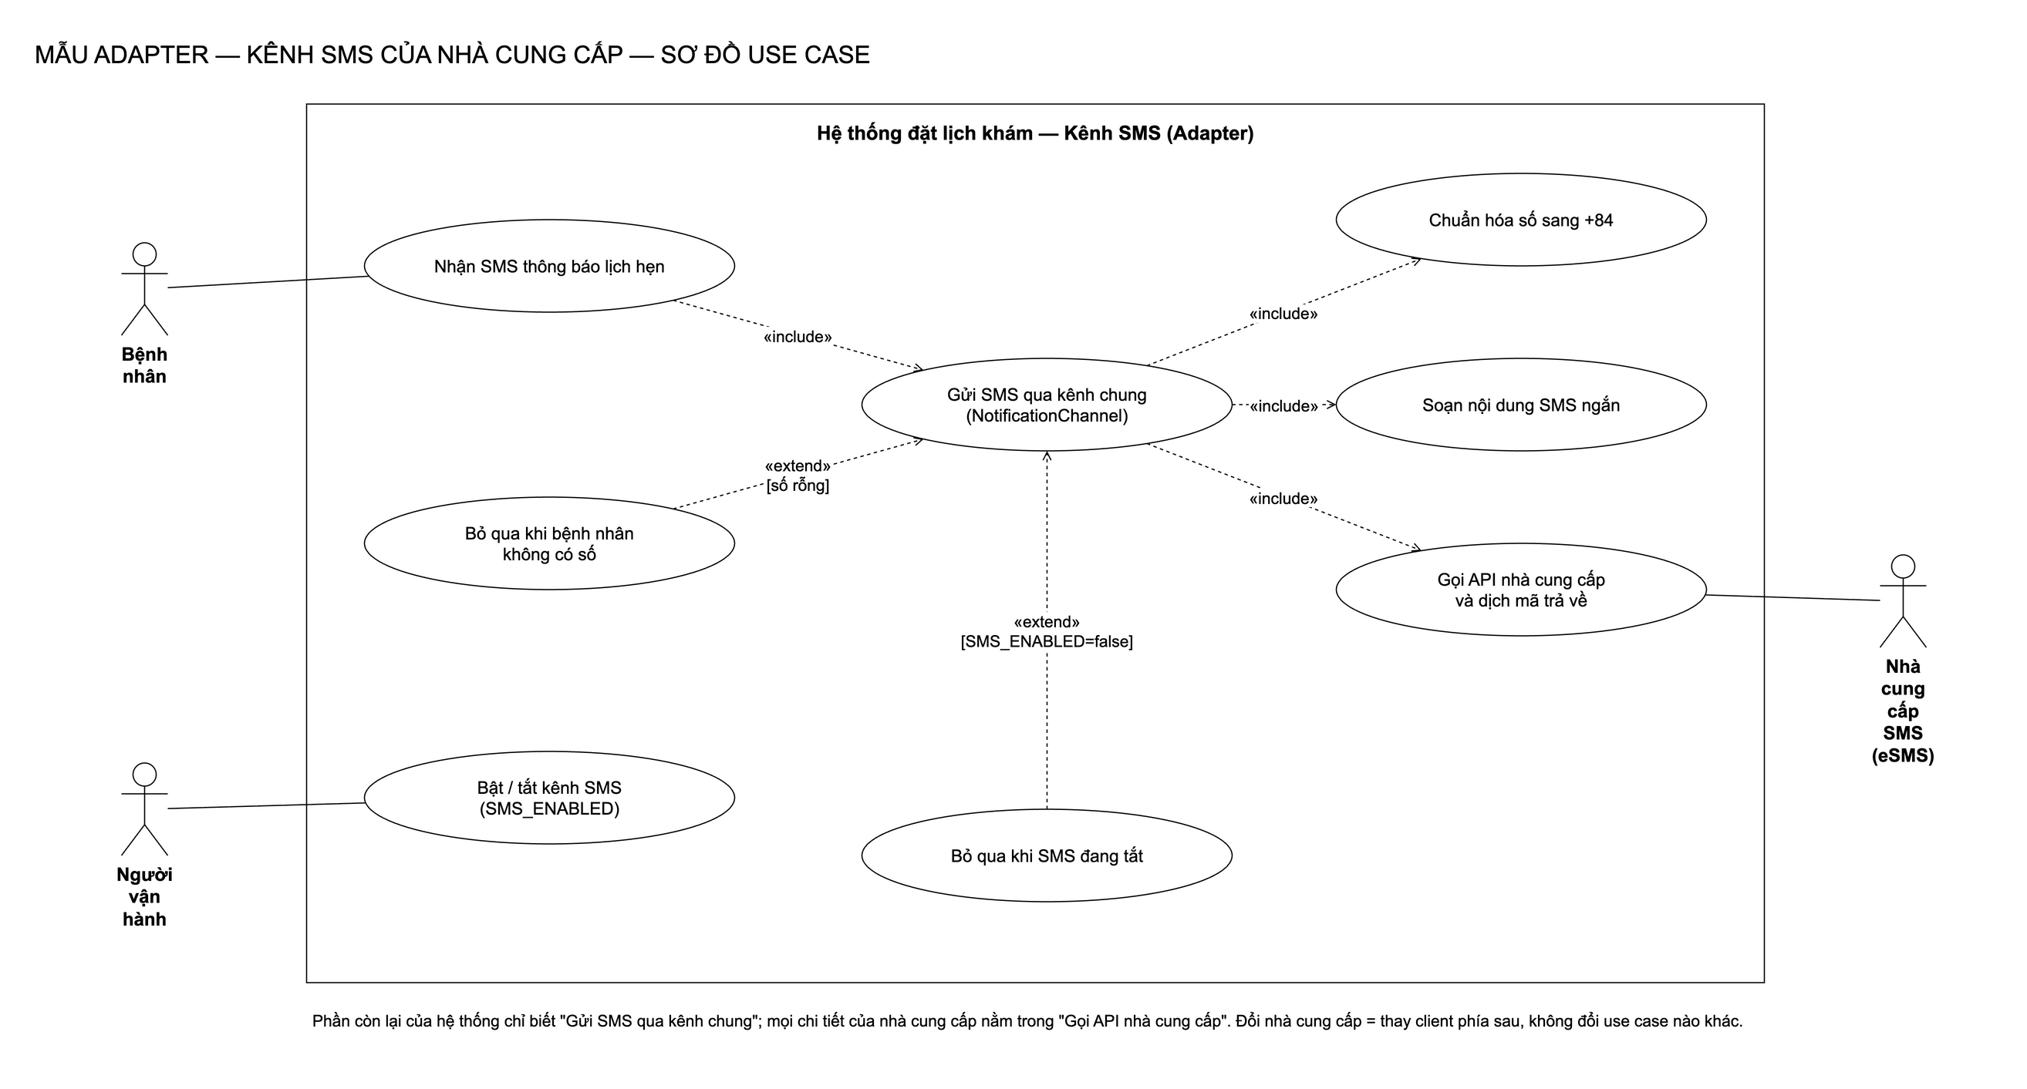
Use case Adapter (trang ngang để xem rõ; giải thích ở trang sau)

Mục đích: cho thấy ai dùng kênh SMS và chức năng nào liên quan, nhìn từ phía người dùng.
Cách đọc ký hiệu:
Ký hiệu | Ý nghĩa
Hình người | Tác nhân (actor)
Hình elip | Use case (chức năng)
Khung chữ nhật lớn | Ranh giới hệ thống
Nét liền không mũi tên | Tác nhân tham gia use case
«include» nét đứt | Use case gốc luôn gọi use case được include
«extend» [điều kiện] nét đứt | Use case mở rộng chỉ chạy khi điều kiện đúng; mũi tên chỉ về use case gốc

Đọc sơ đồ:
- Ba tác nhân: Bệnh nhân (trái trên), Người vận hành (trái dưới), Nhà cung cấp SMS (eSMS) (phải, ngoài hệ thống).
- Bệnh nhân tham gia "Nhận SMS thông báo lịch hẹn", use case này «include» "Gửi SMS qua kênh chung (NotificationChannel)".
- "Gửi SMS qua kênh chung" «include» ba việc luôn xảy ra: "Chuẩn hóa số sang +84", "Soạn nội dung SMS ngắn", "Gọi API nhà cung cấp và dịch mã trả về". Chỉ use case cuối nối với tác nhân eSMS.
- Hai «extend» về "Gửi SMS qua kênh chung":
- "Bỏ qua khi bệnh nhân không có số" với điều kiện [số rỗng];
- "Bỏ qua khi SMS đang tắt" với điều kiện [SMS_ENABLED=false].
- Người vận hành tham gia "Bật / tắt kênh SMS (SMS_ENABLED)".
Điểm cần nói: "Phần còn lại của hệ thống chỉ biết 'Gửi SMS qua kênh chung'. Mọi chi tiết của nhà cung cấp nằm trong một elip 'Gọi API nhà cung cấp'. Đổi nhà cung cấp là thay client phía sau, không đổi use case nào khác."

PHẦN II. MẪU DECORATOR
Decorator: lý thuyết, điều kiện, cách làm trong bài và nếu không dùng thì sao
Tài liệu này để học và trả lời vấn đáp: đọc từ trên xuống là nói được mẫu Decorator từ lý thuyết tới code trong đồ án.

1. Lý thuyết

1.1 Định nghĩa
Mục | Nội dung
Tên | Decorator (tên khác: Wrapper)
Nhóm | Mẫu cấu trúc (structural) trong 23 mẫu GoF (Design Patterns, 1994)
Ý định (intent) | Gắn thêm trách nhiệm cho một đối tượng một cách động. Decorator là cách mở rộng chức năng linh hoạt thay cho việc tạo lớp con.
Một câu dễ nhớ | Giữ nguyên đối tượng gốc, bọc thêm từng lớp; mỗi lớp làm thêm một việc rồi chuyển tiếp vào trong.

1.2 Vấn đề gốc mà mẫu giải quyết
Ta có một đối tượng đang chạy tốt và muốn thêm hành vi cho nó (ghi log, kiểm tra, nén, mã hóa, gửi thêm…). Cách tự nhiên nhất là kế thừa, nhưng kế thừa có ba vấn đề:
- Bùng nổ số lớp: với n hành vi tùy chọn, muốn mọi tổ hợp thì cần tới 2ⁿ lớp con. 3 hành vi → 8 lớp; 4 hành vi → 16 lớp.
- Tĩnh: tổ hợp được chốt lúc biên dịch, không bật/tắt hay đổi thứ tự lúc chạy.
- Gắn chặt: lớp con phụ thuộc vào chi tiết bên trong của lớp cha.
Cách thứ hai là nhét hết vào một lớp: lớp đó phình to, mỗi hành vi mới là một lần sửa lớp đang chạy.
Decorator giải quyết bằng composition: mỗi hành vi là một lớp nhỏ cùng giao diện với đối tượng gốc, giữ đối tượng bên trong và chuyển tiếp lời gọi. Các lớp bọc lồng vào nhau như búp bê Nga.

1.3 Bốn thành phần
Thành phần | Vai trò
Component | Giao diện chung cho cả đối tượng gốc và lớp bọc
ConcreteComponent | Đối tượng gốc, làm việc chính
Decorator (trừu tượng) | Hiện thực Component, giữ một tham chiếu tới Component bên trong (inner), mặc định chuyển tiếp mọi lời gọi
ConcreteDecorator | Kế thừa Decorator, thêm hành vi trước và/hoặc sau khi chuyển tiếp, hoặc quyết định không chuyển tiếp

Cộng tác: Client gọi lớp ngoài cùng → mỗi lớp làm phần của nó rồi gọi inner → cuối cùng tới đối tượng gốc → kết quả đi ngược ra.
Client ──► «interface» Component
▲ ▲
ConcreteComponent Decorator (abstract) ──giữ──► Component (inner)
▲
ConcreteDecoratorA, ConcreteDecoratorB, …

1.4 Ba kiểu hành vi một lớp bọc có thể thêm
Kiểu | Ví dụ
Trước khi chuyển tiếp | Kiểm tra quyền, kiểm tra trùng, chuẩn hóa đầu vào
Sau khi chuyển tiếp | Ghi log, gửi thêm kênh khác, đo thời gian
Thay vì chuyển tiếp (chặn) | Bỏ qua lần gửi trùng, trả kết quả từ cache

1.5 Đặc điểm quan trọng
- Trong suốt (transparent): bản đã bọc có cùng giao diện với bản gốc, nơi dùng không biết có bao nhiêu lớp bọc.
- Thứ tự có ý nghĩa: bọc A ngoài B khác với bọc B ngoài A.
- Đệ quy: lớp bọc có thể bọc một lớp bọc khác, không giới hạn số tầng.
- Danh tính khác nhau: đối tượng đã bọc không phải là đối tượng gốc (== khác nhau), nên đừng viết code dựa trên danh tính.

2. Công dụng
- Thêm hành vi mà không sửa lớp gốc (lớp gốc đã chạy ổn, đã kiểm thử).
- Tránh bùng nổ lớp con khi có nhiều hành vi tùy chọn.
- Bật/tắt, đổi thứ tự hành vi ở một chỗ cấu hình.
- Tách các mối quan tâm cắt ngang (log, kiểm tra, thống kê) ra khỏi nghiệp vụ chính.
- Kiểm thử riêng từng hành vi.

Ví dụ ngoài đời
Ví dụ | Gốc | Các lớp bọc
Ly cà phê | Cà phê đen | Sữa, đường, kem; món nào cũng vẫn là "một ly cà phê"
Gửi bưu phẩm | Gói hàng | Bọc chống sốc, bảo hiểm, giao nhanh, báo tin nhắn
Mặc quần áo | Người | Áo sơ mi, áo len, áo khoác: thêm lớp, bỏ lớp tùy thời tiết
Khung ảnh | Bức ảnh | Viền, kính, khung gỗ

Ví dụ trong Java / Spring
Ví dụ | Gốc | Lớp bọc
java.io | FileInputStream | BufferedInputStream, GZIPInputStream, DataInputStream
Collections | ArrayList | Collections.unmodifiableList, Collections.synchronizedList
Servlet | HttpServletRequest | HttpServletRequestWrapper
Spring | DataSource | TransactionAwareDataSourceProxy, LazyConnectionDataSourceProxy

Ví dụ kinh điển nhất: new BufferedReader(new InputStreamReader(new FileInputStream("a.txt"))) (đọc file → đổi byte thành ký tự (Adapter) → thêm bộ đệm (Decorator)).

3. Điều kiện áp dụng

3.1 Theo GoF, dùng Decorator khi
- Muốn thêm trách nhiệm cho từng đối tượng một cách động và trong suốt, không ảnh hưởng đối tượng khác.
- Trách nhiệm đó có thể gỡ bỏ được.
- Mở rộng bằng lớp con không thực tế: quá nhiều tổ hợp, hoặc lớp gốc bị ẩn / final.

3.2 Dấu hiệu nhận biết trong code (nên dùng Decorator)
- Một lớp có nhiều đoạn if (bậtTínhNăngX) bao quanh việc chính.
- Muốn thêm log / kiểm tra / gửi thêm, và cách duy nhất đang nghĩ tới là sửa lớp đang chạy.
- Có tên lớp kiểu EmailWithLogAndSmsService.
- Các hành vi phụ phải chạy theo thứ tự và có thể chặn việc chính.

3.3 Không nên dùng khi
- Chỉ có một hành vi thêm và không bao giờ đổi.
- Giao diện Component quá lớn: mỗi lớp bọc phải chuyển tiếp hàng chục hàm.
- Hành vi phụ không liên quan tới việc chính mà chỉ là "phản ứng sau khi chuyện xảy ra" → Observer hợp hơn.
- Code dựa vào danh tính đối tượng (==, instanceof lớp gốc).

3.4 Điều kiện để Decorator của đồ án đúng mẫu
Điều kiện | Trong đồ án
Có Component chung | AsyncEmailNotificationService (3 hàm gửi)
Có ConcreteComponent không bị sửa | AsyncEmailNotificationServiceImpl: không đổi một dòng từ trước khi có Decorator tới nay
Decorator cùng giao diện, giữ inner, mặc định chuyển tiếp | NotificationServiceDecorator implements AsyncEmailNotificationService
Nơi dùng không biết có lớp bọc | Observer email chỉ tiêm AsyncEmailNotificationService, nhận bean @Primary đã bọc

4. Ưu điểm và nhược điểm (hệ quả của mẫu)
Ưu điểm | Nhược điểm
Linh hoạt hơn kế thừa: thêm, bỏ, đổi thứ tự ở một chỗ | Nhiều đối tượng nhỏ, khó lần theo khi debug
Không có lớp "ôm đủ thứ" ở trên cùng của cây kế thừa | Thứ tự sai thì hành vi sai, và trình biên dịch không phát hiện
Mỗi hành vi một lớp, kiểm thử riêng | Mỗi hàm mới của Component phải thêm vào lớp Decorator trừu tượng
Lớp gốc giữ nguyên | Đối tượng đã bọc khác danh tính với đối tượng gốc

5. Cách cài đặt chung (các bước)
- Xác định Component: giao diện mà nơi dùng đang gọi.
- Giữ nguyên ConcreteComponent.
- Viết lớp Decorator trừu tượng: hiện thực Component, nhận inner qua constructor, mọi hàm mặc định gọi inner.
- Viết mỗi hành vi thành một ConcreteDecorator, chỉ ghi đè phần cần thêm.
- Lắp ráp ở một chỗ (factory, cấu hình Spring), quyết định thứ tự.
- Cho nơi dùng nhận bản đã bọc mà không biết (trong Spring: @Primary).
- Kiểm thử thứ tự: viết test sẽ đỏ nếu đảo thứ tự.

6. Cách làm trong bài

6.1 Bài toán
Dịch vụ thông báo chỉ biết dựng bản tin và xếp email vào hàng đợi. Phòng khám cần thêm:
Hành vi | Lý do
Chống gửi trùng | Nhắc lịch bị gọi hai lần → bệnh nhân nhận hai email, hai SMS
Gửi thêm SMS | Nhiều bệnh nhân không đọc email
Ghi lịch sử thông báo | Bệnh nhân nói "không nhận được email", phòng khám cần tra cứu

6.2 Ánh xạ vai trò
Vai trò GoF | Lớp trong đồ án
Component | service/AsyncEmailNotificationService
ConcreteComponent | service/impl/AsyncEmailNotificationServiceImpl
Decorator | decorator/NotificationServiceDecorator (abstract, giữ inner)
ConcreteDecorator | DeduplicationDecorator, SmsNotificationDecorator, AuditLogDecorator
Lắp ráp | decorator/NotificationDecoratorConfig (bean @Primary)
Client | observer/AppointmentEmailObserver
Lưu trữ | NotificationLog, bảng notification_log

6.3 Lớp Decorator trừu tượng
public abstract class NotificationServiceDecorator implements AsyncEmailNotificationService {
protected final AsyncEmailNotificationService inner;
protected NotificationServiceDecorator(AsyncEmailNotificationService inner) { this.inner = inner; }
public void sendBookingConfirmation(Appointment a) { inner.sendBookingConfirmation(a); }
public void sendAppointmentReminder(Appointment a) { inner.sendAppointmentReminder(a); }
public void sendCancellationNotice(Appointment a) { inner.sendCancellationNotice(a); }
}

6.4 Ba lớp bọc, ba kiểu hành vi
Lớp | Kiểu | Làm gì
DeduplicationDecorator | Chặn (thay vì chuyển tiếp) | Đã có EMAIL SENT cùng loại + cùng mã lịch → ghi SKIPPED_DUPLICATE, không gọi inner
SmsNotificationDecorator | Sau | Gọi inner trước (email), rồi gửi SMS qua NotificationChannel (Adapter); lỗi SMS chỉ ghi SMS FAILED
AuditLogDecorator | Sau (và khi lỗi) | Gọi inner; thành công ghi EMAIL SENT, lỗi ghi EMAIL FAILED rồi ném lại

6.5 Lắp ráp và thứ tự
@Bean @Primary
public AsyncEmailNotificationService decoratedNotificationService(...) {
// Từ ngoài vào trong: chống trùng → SMS → ghi lịch sử → email gốc
return new DeduplicationDecorator(
new SmsNotificationDecorator(
new AuditLogDecorator(email, history),
sms, director, history),
history);
}

Vì sao thứ tự này:
Nếu đặt… | Hậu quả | Nên…
Ghi lịch sử ngoài cùng (spec ban đầu) | Lần gửi bị chặn vì trùng vẫn bị ghi SENT | Đặt ghi lịch sử sát email: chỉ ghi lần gửi thật
SMS ngoài chống trùng | Lần gửi trùng vẫn sinh SMS thứ hai | Đặt chống trùng ngoài cùng
Chống trùng trong cùng | Email bị chặn nhưng SMS đã đi | Như trên

Nhóm đã thử đảo thứ tự, test duplicateReminderSendsNoSecondSms đỏ ngay.

6.6 Luồng chạy một lần đặt lịch
- BookingServiceImpl lưu lịch, phát AppointmentBookedEvent (Observer).
- AppointmentEmailObserver gọi sendBookingConfirmation trên bean @Primary.
- DeduplicationDecorator: tra notification_log, chưa gửi → chuyển tiếp.
- SmsNotificationDecorator: chuyển tiếp vào trong trước.
- AuditLogDecorator: chuyển tiếp vào email gốc.
- AsyncEmailNotificationServiceImpl: Director (Builder) dựng bản tin, phát sự kiện; email chỉ vào RabbitMQ sau commit.
- AuditLogDecorator ghi EMAIL SENT.
- SmsNotificationDecorator gửi SMS qua Adapter, ghi SMS SENT / SKIPPED_NO_PHONE / SKIPPED_DISABLED / FAILED.

6.7 Bảng notification_log
Cột | Ý nghĩa
type | Loại tin: BOOKING_CONFIRMED, APPOINTMENT_REMINDER, BOOKING_CANCELLED
booking_code | Mã lịch hẹn (không khóa ngoại)
channel | EMAIL / SMS
status | SENT, FAILED, SKIPPED_DUPLICATE, SKIPPED_NO_PHONE, SKIPPED_DISABLED
note | Lý do, cắt còn 255 ký tự
created_at | Thời điểm

6.8 Đã kiểm chứng
5 test tích hợp qua API pass (chạy lại ngày 13/11/2026): NotificationDecoratorIntegrationTests 2, SmsNotificationIntegrationTests 2, SmsFailureIntegrationTests 1.

7. Nếu không dùng Decorator thì sao
Có ba cách "không dùng Decorator". Cả ba đều tệ hơn.

7.1 Cách A: nhét hết vào lớp email gốc (minh họa, không có trong đồ án)
// MINH HỌA "KHÔNG DÙNG DECORATOR": một lớp ôm 4 trách nhiệm, lặp ở cả 3 hàm
public void sendAppointmentReminder(Appointment a) {
if (history.existsByTypeAndBookingCodeAndChannelAndStatus("APPOINTMENT_REMINDER", a.getBookingCode(), "EMAIL", "SENT")) {
history.save(new NotificationLog(..., "SKIPPED_DUPLICATE", ...));
return;
}
try {
publish(director.reminder(a));
history.save(new NotificationLog(..., "EMAIL", "SENT", null));
} catch (RuntimeException e) {
history.save(new NotificationLog(..., "EMAIL", "FAILED", e.getMessage()));
throw e;
}
if (smsEnabled) {
try { /* gửi SMS */ } catch (RuntimeException e) { /* ghi SMS FAILED */ }
}
}
// …và chép lại gần y hệt cho sendBookingConfirmation, sendCancellationNotice

Hậu quả | Cụ thể
Lặp code ×3 | Ba hàm gửi đều chứa cùng khối chống trùng, ghi lịch sử, gửi SMS
Sửa lớp đang chạy | Lớp email đã ổn định với hàng đợi sau commit; mỗi hành vi mới là một lần đụng vào nó
Khó đọc thứ tự | Thứ tự nằm rải trong thân hàm, ba hàm có thể lệch nhau
Khó kiểm thử riêng | Không test được "chống trùng" mà không kéo theo email và SMS
Vi phạm SRP, OCP | Một lớp, bốn lý do để sửa

7.2 Cách B: kế thừa cho từng tổ hợp
Tổ hợp | Lớp con cần có
Email | EmailService
+ lịch sử | EmailWithLog
+ SMS | EmailWithSms
+ chống trùng | EmailWithDedup
+ lịch sử + SMS | EmailWithLogAndSms
+ lịch sử + chống trùng | EmailWithLogAndDedup
+ SMS + chống trùng | EmailWithSmsAndDedup
+ cả ba | EmailWithLogAndSmsAndDedup

8 lớp cho 3 hành vi (2³). Thêm "thử lại khi lỗi" là 16 lớp. Thứ tự bị chốt cứng trong cây kế thừa, không đổi được.

7.3 Cách C: gọi thẳng trong dịch vụ đặt lịch hoặc trong observer
- Dịch vụ đặt lịch (đang giữ khóa bi quan chống đặt trùng ca) phải biết thêm SMS, lịch sử, chống trùng → mỗi lần thêm hành vi là đụng vào chỗ nhạy cảm nhất hệ thống.
- Nếu tách thành nhiều observer: observer không chặn được lần gửi trùng (mọi observer đều chạy), và thứ tự giữa các observer không đảm bảo.

7.4 Chuyện gì sẽ xảy ra với người dùng
# | Tình huống | Không có Decorator (làm sai / thiếu) | Có Decorator (đồ án)
1 | Job nhắc lịch chạy hai lần | Bệnh nhân nhận 2 email + 2 SMS, tốn phí SMS gấp đôi | 1 email, 1 SMS, có dòng SKIPPED_DUPLICATE
2 | Bệnh nhân khiếu nại "không nhận được email" | Không có dữ liệu để trả lời | Tra notification_log theo mã lịch: đã xếp hàng lúc nào, SMS ra sao
3 | Nhà cung cấp SMS sập | Nếu SMS nằm chung khối với email mà không cô lập lỗi: đặt lịch lỗi 500 | Đặt lịch vẫn 201, email vẫn đi, ghi SMS FAILED
4 | Khởi động lại server giữa hai lần nhắc | Chống trùng bằng bộ nhớ quên hết, gửi lại | Chống trùng tra bảng, vẫn đúng
5 | Muốn tắt SMS tạm thời / đổi thứ tự | Sửa nhiều chỗ, chép lại logic | Sửa một chỗ: NotificationDecoratorConfig
6 | Thêm hành vi "thử lại email" | Sửa lớp gốc hoặc nhân đôi số lớp con | Thêm một lớp bọc, chèn vào cấu hình

7.5 Vi phạm nguyên tắc nào
Nguyên tắc | Bị vi phạm thế nào khi không dùng Decorator
SRP | Lớp email ôm cả chống trùng, SMS, lịch sử
OCP | Thêm hành vi phải sửa lớp đang chạy (cách A) hoặc nhân đôi lớp (cách B)
DRY | Ba hàm gửi chép cùng một khối logic
LSP / DIP | Nơi dùng phải biết đang dùng lớp con tổ hợp nào (cách B)

8. So sánh với các mẫu dễ nhầm
Mẫu | Giống Decorator ở | Khác ở
Adapter | Cũng bọc một đối tượng | Adapter đổi giao diện; Decorator giữ nguyên và thêm hành vi
Proxy | Cùng giao diện, đứng trước đối tượng | Proxy kiểm soát truy cập (lười tải, phân quyền, từ xa), thường chỉ một tầng; Decorator thêm hành vi, chồng nhiều tầng
Composite | Cũng có cấu trúc đệ quy | Composite gom nhiều con thành cây; Decorator chỉ có một inner
Strategy | Cũng thay đổi hành vi | Strategy đổi ruột (thuật toán bên trong); Decorator đổi vỏ (thêm lớp bên ngoài)
Chain of Responsibility | Cũng là chuỗi đối tượng chuyển tiếp | Trong Chain thường một mắt xích xử lý rồi dừng; trong Decorator mọi lớp đều làm phần của mình
Observer | Cũng thêm phản ứng mà không sửa nơi phát | Observer không chặn được việc chính và không có thứ tự; Decorator chặn được và có thứ tự rõ
AOP @Around | Cũng bọc lời gọi | AOP ẩn thứ tự trong annotation và proxy; Decorator thấy rõ ở một chỗ, kiểm thử được

Trong đồ án: Observer quyết định khi đặt/hủy lịch thì ai phản ứng; Decorator quyết định gửi thông báo thì thêm hành vi gì. Lớp bọc SMS là Client của Adapter.

9. SOLID trong Decorator của đồ án
Nguyên tắc | Biểu hiện
SRP | Mỗi lớp bọc một việc: chống trùng, SMS, lịch sử
OCP | Thêm hành vi = thêm lớp bọc; AsyncEmailNotificationServiceImpl không đổi một dòng
LSP | Bản đã bọc thay bản gốc ở mọi nơi (observer không biết)
ISP | Component chỉ có 3 hàm gửi
DIP | Observer phụ thuộc AsyncEmailNotificationService, lớp bọc SMS phụ thuộc NotificationChannel

10. Câu hỏi vấn đáp khó
Câu hỏi | Trả lời
Lấy gì chứng minh "không sửa lớp gốc"? | AsyncEmailNotificationServiceImpl giống hệt trước commit thêm Decorator (9131a96): vẫn chỉ dựng bản tin và phát sự kiện.
Lớp bọc SMS vừa là Decorator vừa là Client của Adapter có sai không? | Không. Một lớp có thể đóng vai trong hai mẫu. Với Decorator nó là ConcreteDecorator; với Adapter nó là Client chỉ biết NotificationChannel.
Sao chống trùng chỉ xét EMAIL SENT? | Email là kênh chính. Đã có email thành công cùng loại cho cùng lịch thì lần sau là trùng, kể cả khi SMS lần trước lỗi.
Lịch sử ghi trong giao dịch có vấn đề gì? | Ưu: rollback thì không còn dòng giả. Nhược: SMS gửi ngay còn email gửi sau commit, nên commit hỏng ở bước cuối thì SMS đã đi; cách sửa là dời SMS sang sau commit.
Sao không đặt khóa ngoại booking_code? | Để lịch sử không phụ thuộc vòng đời lịch hẹn; xóa/đổi lịch không kéo theo lịch sử.
Decorator có làm chậm hệ thống? | Thêm một truy vấn kiểm tra trùng (có chỉ mục booking_code, type) và vài lệnh ghi lịch sử mỗi lần gửi; không đáng kể so với việc đặt lịch.
Thêm "chỉ gửi SMS giờ hành chính" thì sao? | Thêm một lớp bọc kiểm tra giờ, đặt ngoài lớp SMS.

11. Giải thích sơ đồ
Năm sơ đồ nằm trong docs/decorator/diagrams/, sinh bằng python3 scripts/decorator/generate-diagrams.py.

11.1 Sơ đồ lớp (Class diagram)
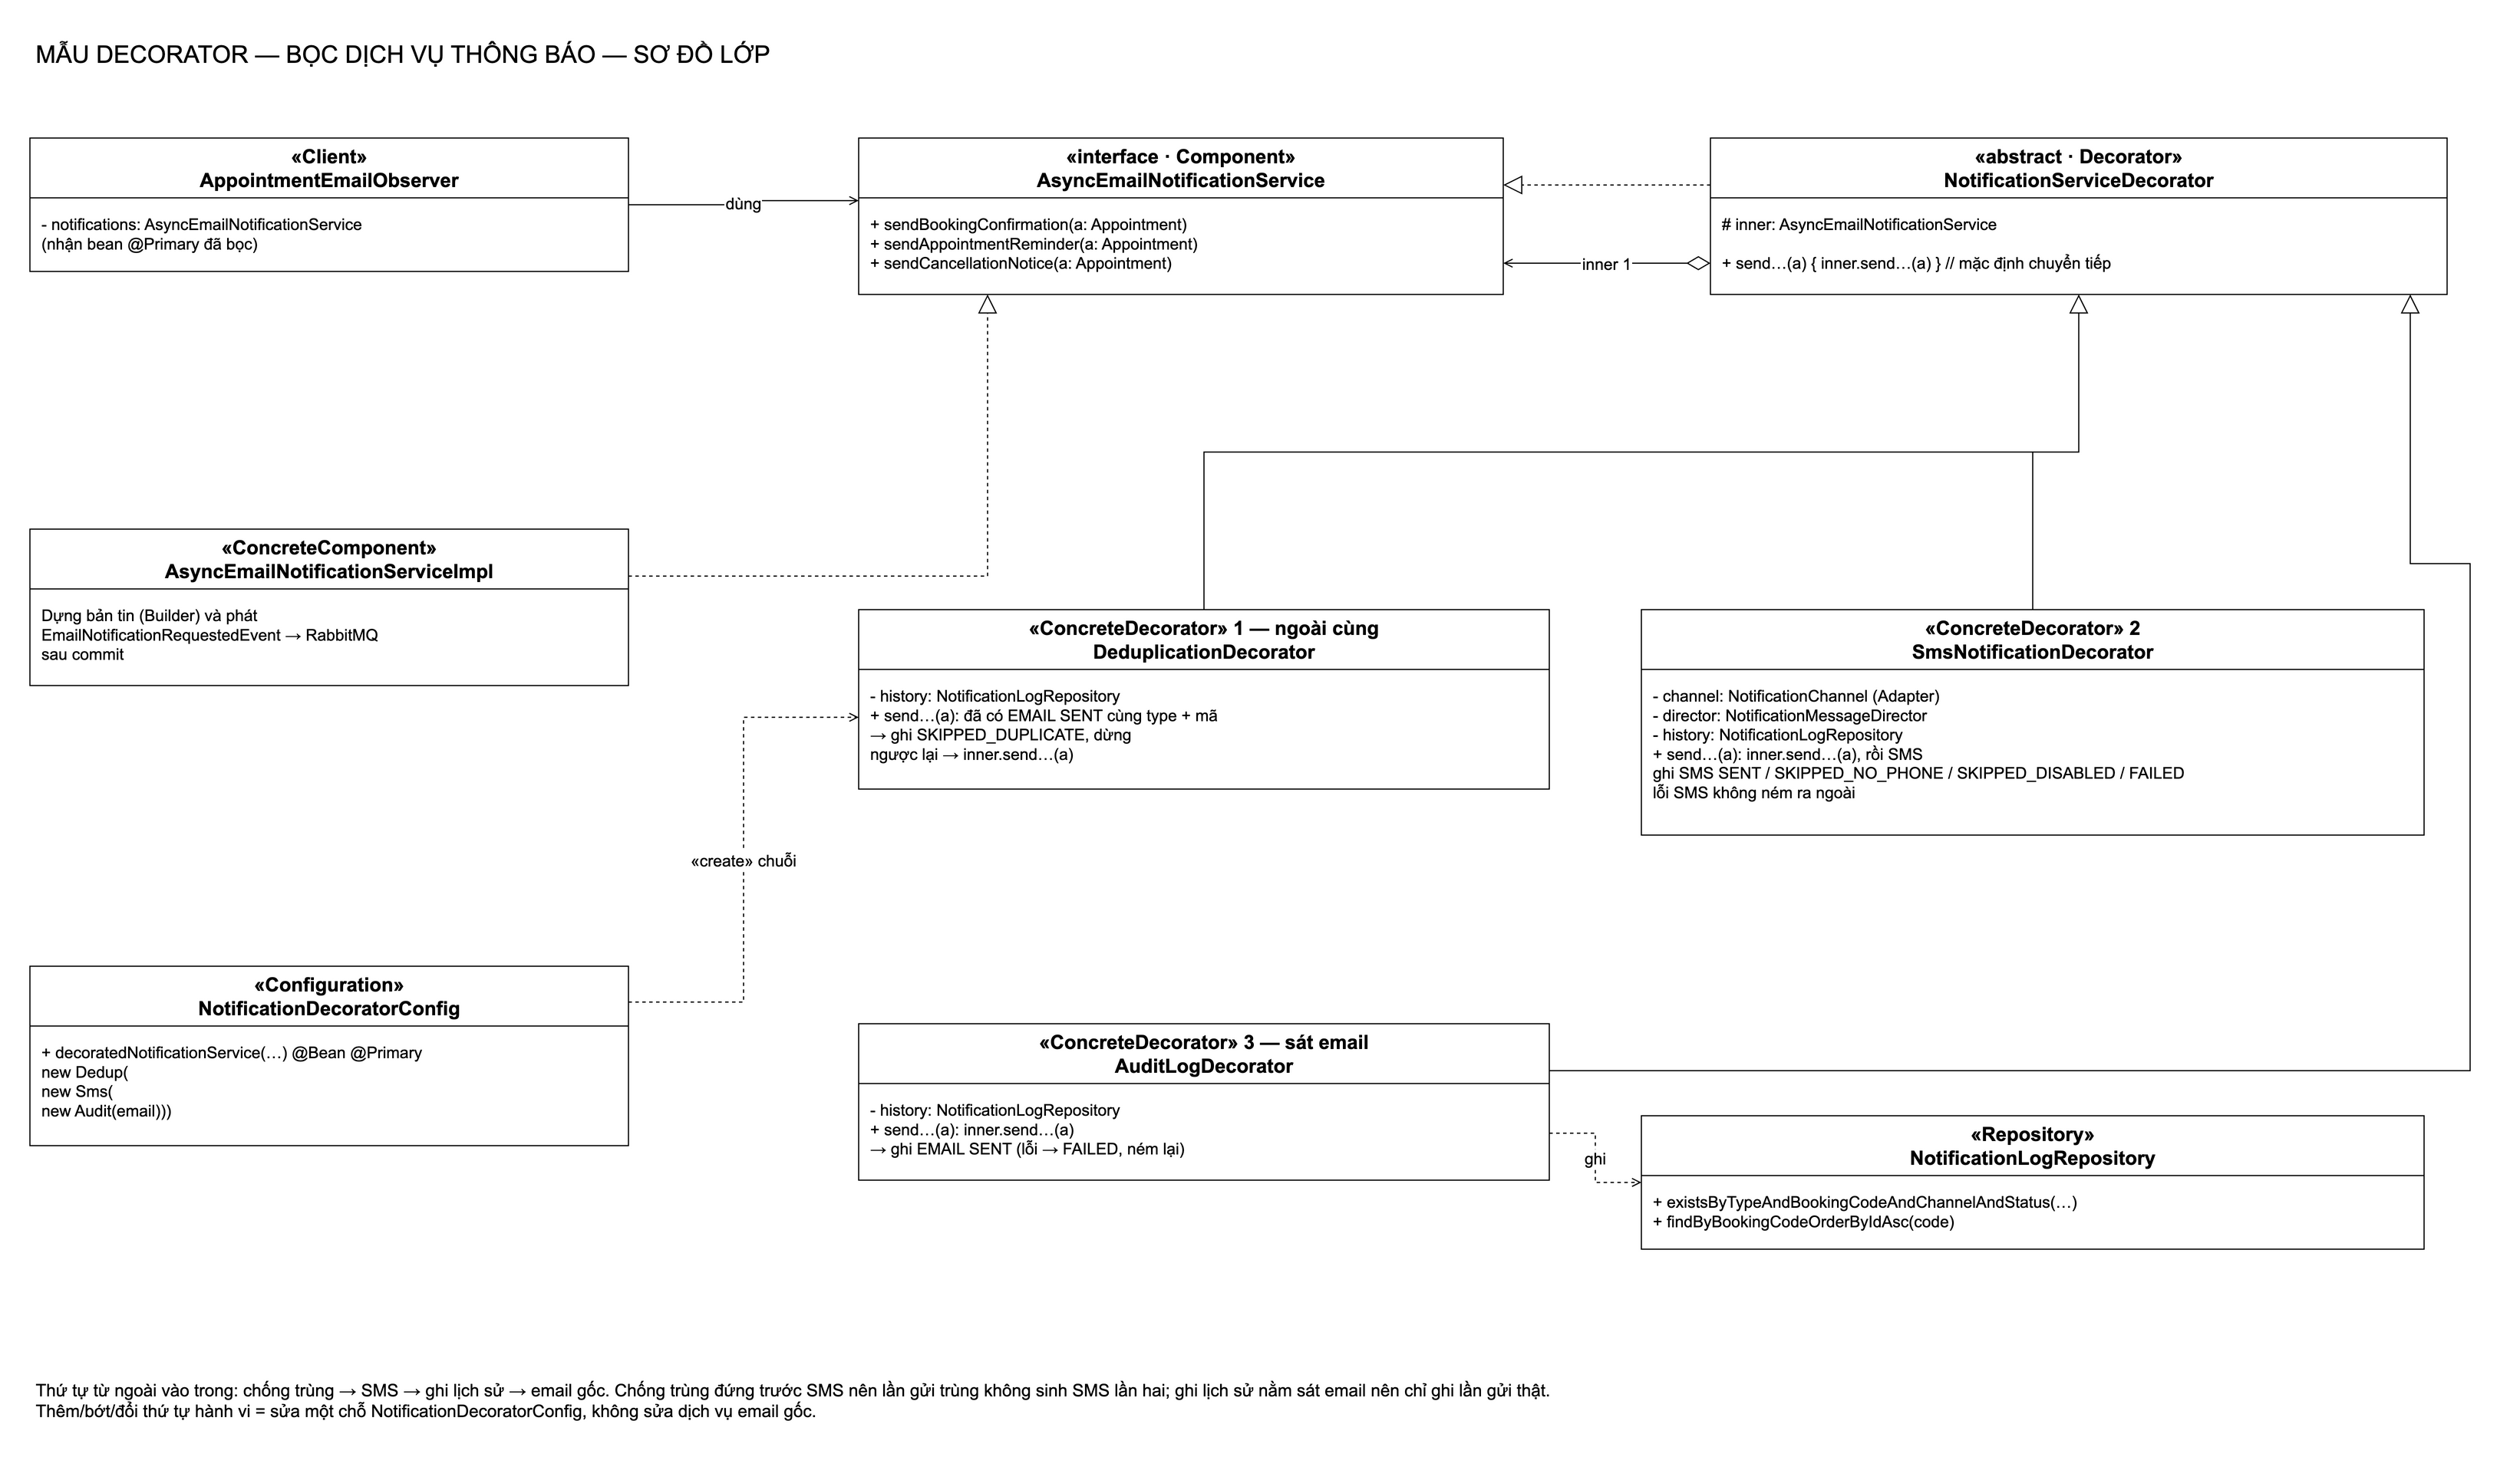
Sơ đồ lớp Decorator (trang ngang để xem rõ; giải thích ở trang sau)

Mục đích: cho thấy cấu trúc bọc: ai là gốc, ai là lớp bọc, lớp bọc giữ cái gì, và ai lắp chúng lại.
Cách đọc ký hiệu:
Ký hiệu | Ý nghĩa
Nét đứt, tam giác rỗng | Hiện thực interface
Nét liền, tam giác rỗng | Kế thừa lớp (extends)
Nét liền, kim cương rỗng, chữ "inner 1" | Aggregation: lớp bọc giữ đúng một Component bên trong
Nét liền, mũi tên mở, "dùng" | Phụ thuộc / sử dụng
Nét đứt, «create» / "ghi" | Tạo đối tượng / ghi dữ liệu
# | protected

Đọc từng phần:
- AsyncEmailNotificationService «interface · Component» (trên giữa): 3 hàm sendBookingConfirmation, sendAppointmentReminder, sendCancellationNotice. Đây là giao diện chung mà cả gốc lẫn lớp bọc đều có.
- AppointmentEmailObserver «Client» (trên trái): mũi tên "dùng" chỉ vào Component, ghi chú "nhận bean @Primary đã bọc". Client không biết có lớp bọc.
- AsyncEmailNotificationServiceImpl «ConcreteComponent» (trái giữa): nét đứt tam giác rỗng đi lên Component, tức là hiện thực Component. Việc của nó: dựng bản tin (Builder), phát sự kiện, RabbitMQ gửi sau commit. Lớp này không bị sửa.
- NotificationServiceDecorator «abstract · Decorator» (trên phải). Hai đường nối quan trọng nhất của mẫu:
- nét đứt tam giác rỗng sang Component: lớp bọc cũng là một Component (cùng giao diện);
- kim cương rỗng "inner 1" sang Component: lớp bọc giữ một Component bên trong (# inner), mặc định send…(a) { inner.send…(a) }.
Hai đường này cùng nhau tạo nên Decorator: "là một" và "có một" cùng kiểu.
- Ba «ConcreteDecorator» kế thừa lớp trừu tượng (nét liền tam giác rỗng):
- 1 — ngoài cùng DeduplicationDecorator: giữ history; đã có EMAIL SENT cùng type + mã → ghi SKIPPED_DUPLICATE, dừng; ngược lại → inner.send…(a);
- 2 — SmsNotificationDecorator: giữ channel: NotificationChannel (Adapter), director, history; gọi inner.send…(a) rồi gửi SMS; ghi SMS SENT / SKIPPED_NO_PHONE / SKIPPED_DISABLED / FAILED; lỗi SMS không ném ra ngoài;
- 3 — sát email AuditLogDecorator: gọi inner.send…(a) rồi ghi EMAIL SENT (lỗi → FAILED, ném lại).
- NotificationDecoratorConfig «Configuration» (dưới trái): @Bean @Primary, new Dedup(new Sms(new Audit(email))). Mũi tên «create» chuỗi: nơi duy nhất quyết định thứ tự.
- NotificationLogRepository «Repository» (dưới phải): các lớp bọc "ghi" vào đây; có existsByTypeAndBookingCodeAndChannelAndStatus(...) cho chống trùng.
Điểm cần nói: "Chú ý hai đường từ lớp Decorator về Component: một đường 'là' (hiện thực) và một đường 'có' (inner). Nhờ vậy lớp bọc đứng được ở bất kỳ chỗ nào lớp gốc đứng. Thứ tự bọc nằm đúng một chỗ, hộp Configuration góc dưới."

11.2 Sơ đồ tuần tự (Sequence diagram)
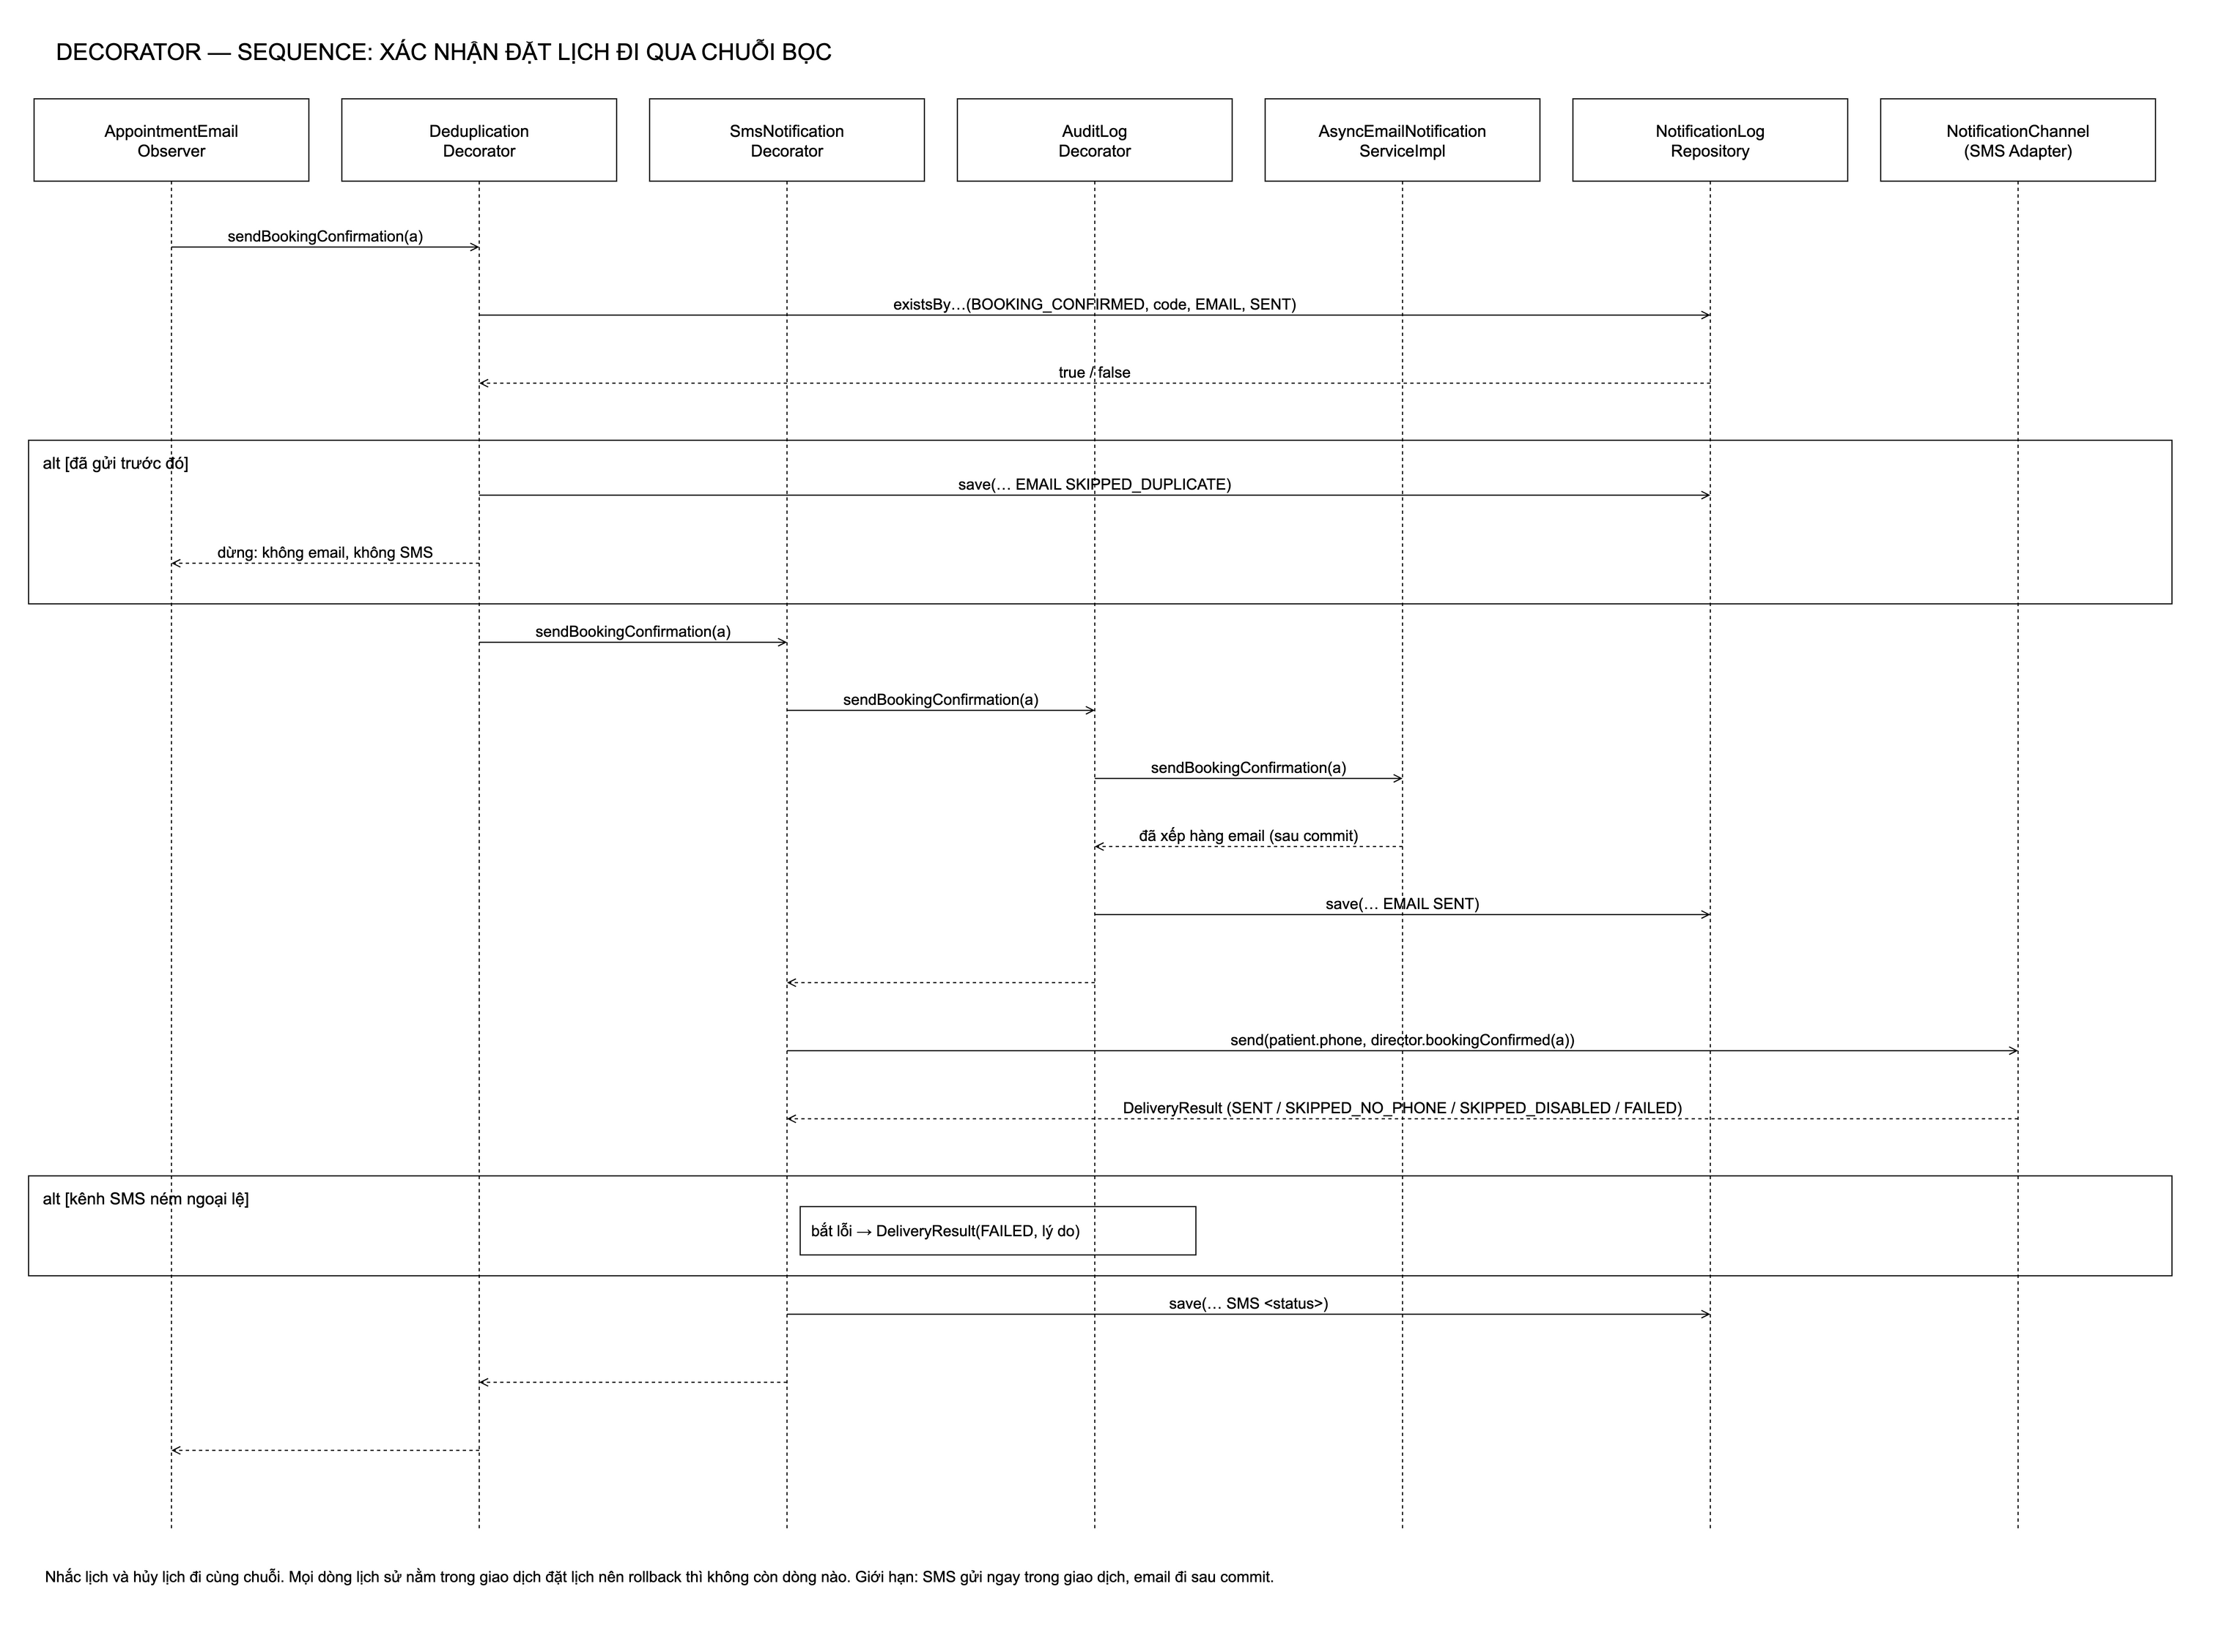
Sơ đồ tuần tự Decorator (trang ngang để xem rõ; giải thích ở trang sau)

Mục đích: cho thấy một lời gọi đi xuyên qua các lớp bọc theo đúng thứ tự, và các nhánh chặn / lỗi.
Bảy đối tượng, trái sang phải: AppointmentEmailObserver → DeduplicationDecorator → SmsNotificationDecorator → AuditLogDecorator → AsyncEmailNotificationServiceImpl → NotificationLogRepository → NotificationChannel (SMS Adapter).
Đọc từ trên xuống:
- Observer gọi sendBookingConfirmation(a) vào lớp ngoài cùng (chống trùng).
- Chống trùng hỏi kho: existsBy…(BOOKING_CONFIRMED, code, EMAIL, SENT) → true / false.
- Khung alt [đã gửi trước đó]: ghi save(… EMAIL SKIPPED_DUPLICATE) rồi trả về ngay, nhãn "dừng: không email, không SMS". Lời gọi không đi sâu hơn: đây là kiểu "chặn" của Decorator.
- Nếu chưa gửi: chống trùng chuyển sendBookingConfirmation(a) vào SMS decorator → SMS decorator chuyển ngay vào AuditLog → AuditLog chuyển vào email gốc. Ba mũi tên đi xuống theo bậc thang: chuỗi bọc lồng nhau.
- Email gốc trả "đã xếp hàng email (sau commit)".
- AuditLog ghi save(… EMAIL SENT) rồi trả về SMS decorator.
- Sau khi email xong, SMS decorator mới gọi send(patient.phone, director.bookingConfirmed(a)) sang Adapter, nhận DeliveryResult (SENT / SKIPPED_NO_PHONE / SKIPPED_DISABLED / FAILED).
- Khung alt [kênh SMS ném ngoại lệ]: SMS decorator bắt lỗi → DeliveryResult(FAILED, lý do); lỗi không lan ra ngoài.
- SMS decorator ghi save(… SMS <status>), rồi các lời trả về đi ngược lên tới Observer.
Chú thích cuối: nhắc lịch và hủy lịch đi cùng chuỗi; mọi dòng lịch sử nằm trong giao dịch đặt lịch nên rollback thì không còn dòng nào; giới hạn: SMS gửi ngay trong giao dịch, email đi sau commit.
Điểm cần nói: "Nhìn bậc thang ba mũi tên đi xuống: đó là ba lớp bọc chuyển tiếp vào nhau. Khung alt đầu tiên cho thấy chống trùng phải đứng ngoài cùng: nó dừng trước khi SMS kịp chạy."

11.3 Sơ đồ thực thể – liên kết (ERD)
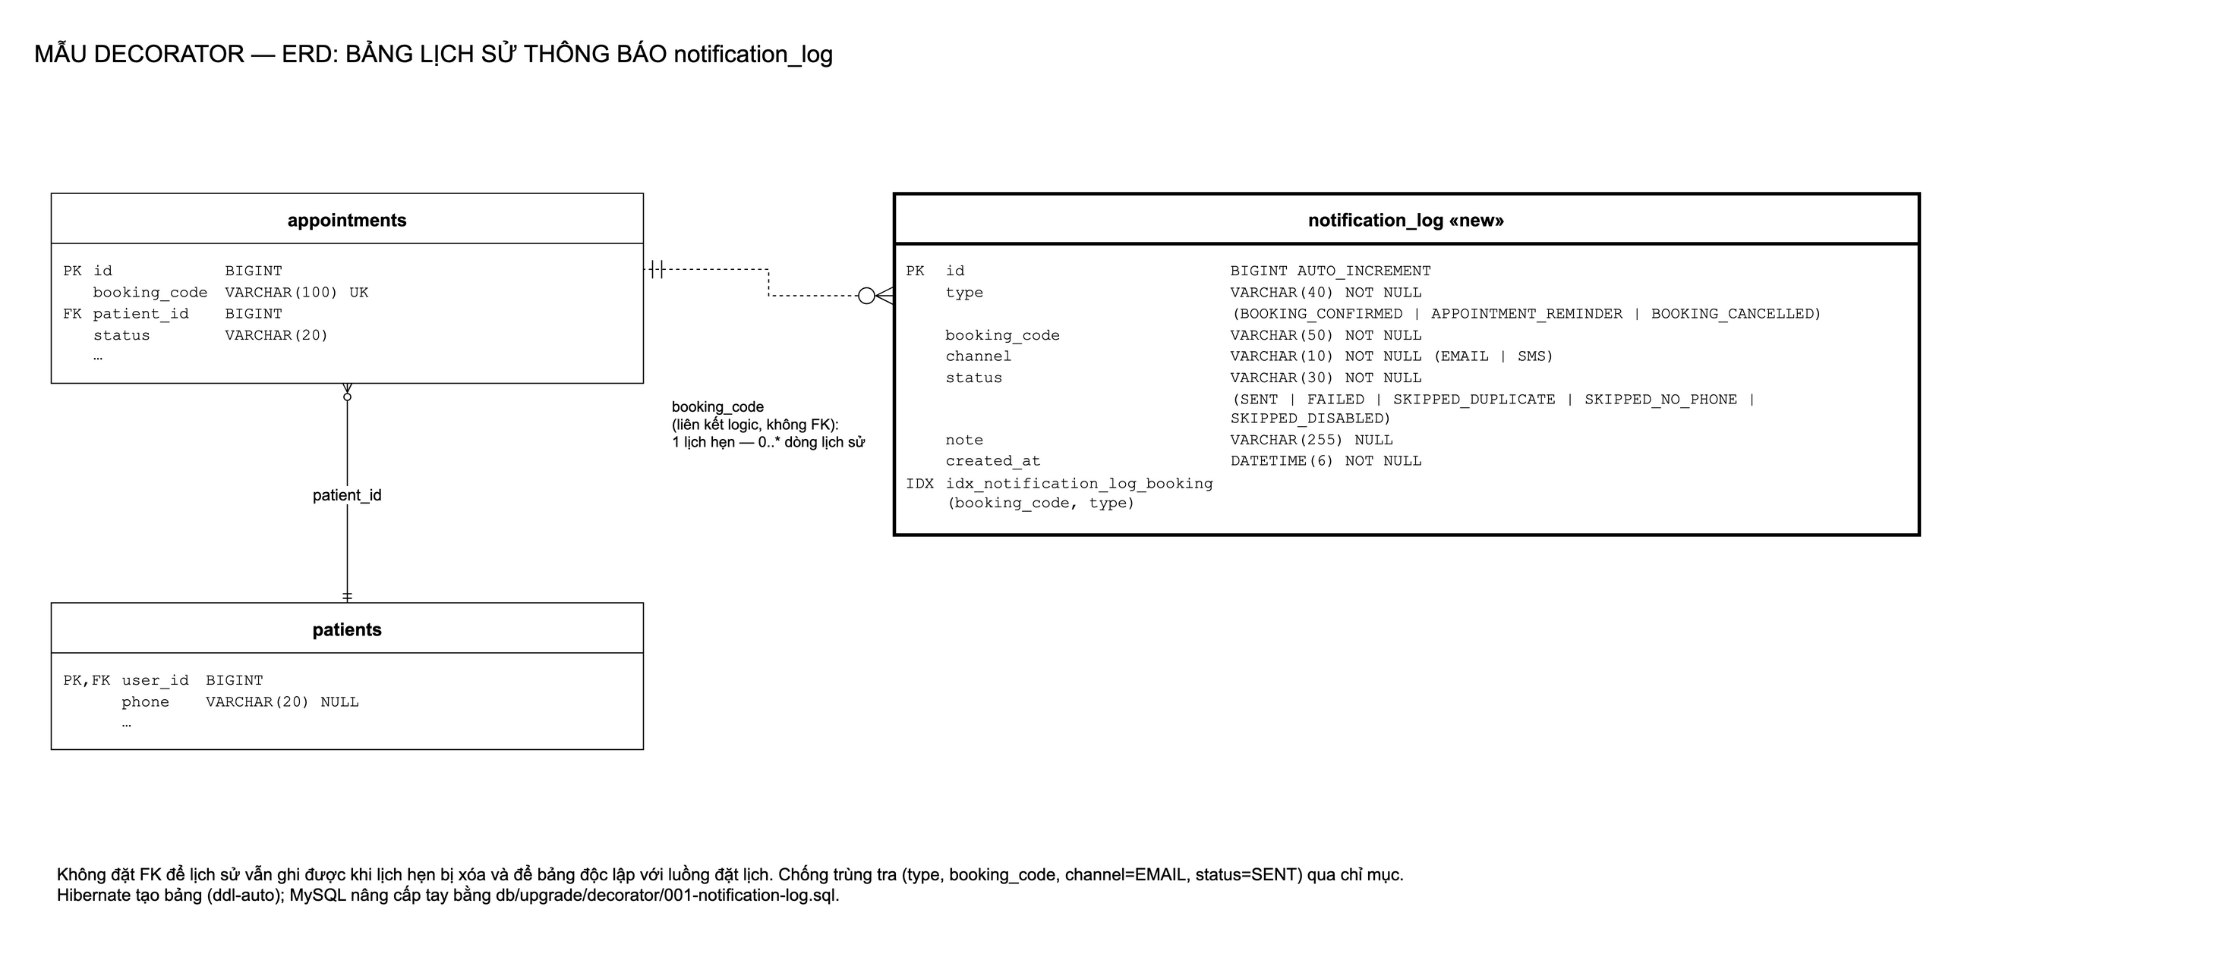
ERD Decorator (trang ngang để xem rõ; giải thích ở trang sau)

Mục đích: mô tả bảng mới mà Decorator cần và quan hệ của nó với dữ liệu cũ.
Đọc từng bảng:
- appointments (trên trái): id, booking_code VARCHAR(100) UK, patient_id (FK), status.
- patients (dưới trái): nối với appointments qua patient_id; phone VARCHAR(20) NULL dùng cho SMS.
- notification_log «new» (phải, viền đậm = bảng mới), từng cột:
- id BIGINT AUTO_INCREMENT (PK);
- type VARCHAR(40) NOT NULL: BOOKING_CONFIRMED | APPOINTMENT_REMINDER | BOOKING_CANCELLED;
- booking_code VARCHAR(50) NOT NULL;
- channel VARCHAR(10) NOT NULL: EMAIL | SMS;
- status VARCHAR(30) NOT NULL: SENT | FAILED | SKIPPED_DUPLICATE | SKIPPED_NO_PHONE | SKIPPED_DISABLED;
- note VARCHAR(255) NULL;
- created_at DATETIME(6) NOT NULL;
- chỉ mục idx_notification_log_booking (booking_code, type).
- Đường nét đứt từ appointments (hai vạch = đúng một) sang notification_log (vòng + chân chim = không hoặc nhiều): *1 lịch hẹn — 0.. dòng lịch sử, nối qua booking_code, liên kết logic, không FK**.
Chú thích cuối: không đặt FK để lịch sử vẫn ghi được khi lịch bị xóa và để bảng độc lập với luồng đặt lịch; chống trùng tra (type, booking_code, channel=EMAIL, status=SENT) qua chỉ mục; Hibernate tự tạo bảng, MySQL nâng cấp tay bằng db/upgrade/decorator/001-notification-log.sql.
Điểm cần nói: "Một lịch hẹn có thể có nhiều dòng lịch sử: email xác nhận, SMS xác nhận, nhắc lịch, lần nhắc trùng bị bỏ qua… Nét đứt nghĩa là em cố ý không đặt khóa ngoại."

11.4 Sơ đồ luồng dữ liệu mức 1 (DFD)
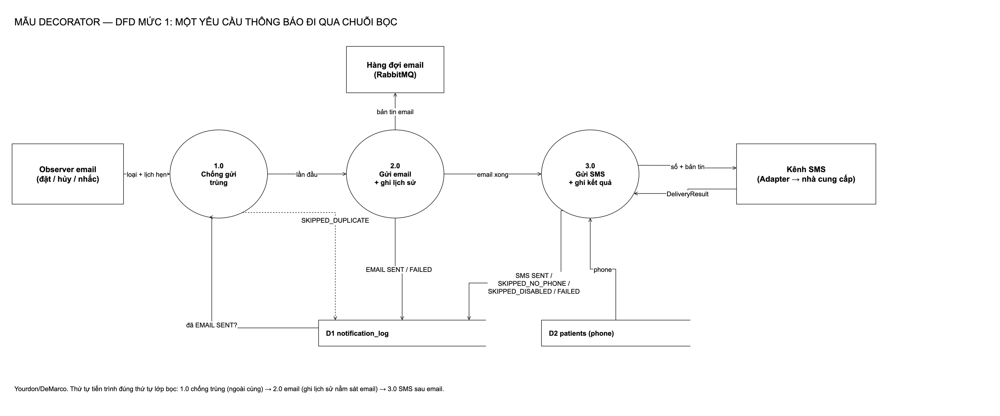
DFD Decorator (trang ngang để xem rõ; giải thích ở trang sau)

Mục đích: cho thấy một yêu cầu thông báo biến đổi qua các bước và đọc/ghi kho nào.
Đọc trái sang phải:
- Tác nhân "Observer email (đặt / hủy / nhắc)" gửi vào loại + lịch hẹn.
- Tiến trình 1.0 "Chống gửi trùng" đọc kho D1 notification_log (dòng "đã EMAIL SENT?"):
- trùng → ghi SKIPPED_DUPLICATE vào D1 (nét đứt) và dừng;
- lần đầu → đi tiếp sang 2.0.
- Tiến trình 2.0 "Gửi email + ghi lịch sử": đẩy bản tin email lên Hàng đợi email (RabbitMQ) và ghi EMAIL SENT / FAILED vào D1.
- Tiến trình 3.0 "Gửi SMS + ghi kết quả" (sau khi "email xong"): đọc phone từ kho D2 patients, gửi số + bản tin tới Kênh SMS (Adapter → nhà cung cấp), nhận DeliveryResult, ghi SMS SENT / SKIPPED_NO_PHONE / SKIPPED_DISABLED / FAILED vào D1.
Ánh xạ tiến trình → code: 1.0 = DeduplicationDecorator; 2.0 = AuditLogDecorator + AsyncEmailNotificationServiceImpl; 3.0 = SmsNotificationDecorator.
Điểm cần nói: "Thứ tự ba vòng tròn trùng đúng thứ tự lớp bọc: chống trùng ngoài cùng, rồi email cùng ghi lịch sử, rồi SMS sau email. Kho D1 vừa được đọc (để chống trùng) vừa được ghi (để lưu lịch sử)."

11.5 Sơ đồ use case
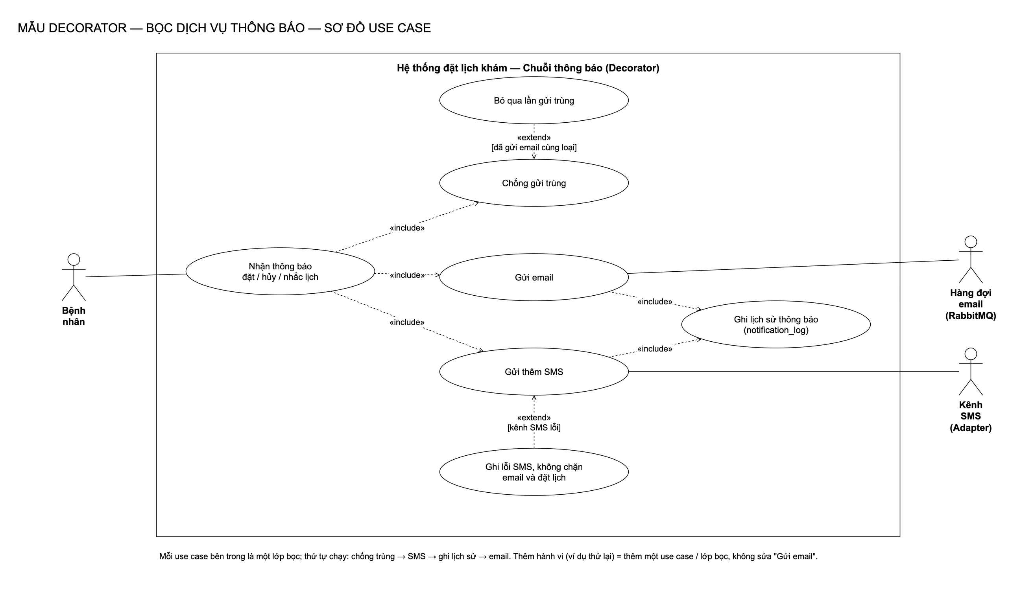
Use case Decorator (trang ngang để xem rõ; giải thích ở trang sau)

Mục đích: cho thấy các hành vi Decorator thêm vào, nhìn từ phía người dùng.
Đọc sơ đồ:
- Ba tác nhân: Bệnh nhân (trái), Hàng đợi email (RabbitMQ) và Kênh SMS (Adapter) (phải, hệ thống ngoài).
- Bệnh nhân tham gia "Nhận thông báo đặt / hủy / nhắc lịch". Use case này «include» ba việc: "Chống gửi trùng", "Gửi email", "Gửi thêm SMS": mỗi elip là một lớp bọc.
- "Gửi email" và "Gửi thêm SMS" đều «include» "Ghi lịch sử thông báo (notification_log)".
- Hai «extend»:
- "Bỏ qua lần gửi trùng" mở rộng "Chống gửi trùng" khi [đã gửi email cùng loại];
- "Ghi lỗi SMS, không chặn email và đặt lịch" mở rộng "Gửi thêm SMS" khi [kênh SMS lỗi].
- "Gửi email" nối với Hàng đợi email; "Gửi thêm SMS" nối với Kênh SMS (Adapter).
Chú thích cuối: mỗi use case bên trong là một lớp bọc; thứ tự chạy chống trùng → SMS → ghi lịch sử → email; thêm hành vi (ví dụ thử lại) = thêm một use case / lớp bọc, không sửa "Gửi email".
Điểm cần nói: "Ba elip «include» là ba lớp bọc. Hai elip «extend» là hai nhánh đặc biệt: bị chặn vì trùng, và SMS lỗi nhưng không làm hỏng gì."

11.6 Bản đồ chung: Decorator nối Adapter
Bản đồ 7 mẫu (trang ngang để xem rõ; giải thích ở trang sau)

Ở nửa dưới bản đồ, khung «Decorator» chứa chuỗi DeduplicationDecorator → SmsNotificationDecorator → AuditLogDecorator → AsyncEmailNotificationServiceImpl nối bằng các mũi tên inner. Từ SmsNotificationDecorator có mũi tên send(phone, message) đi xuống khung «Adapter» (NotificationChannel ← SmsChannelAdapter → client SMS). Từ email gốc có mũi tên xuống khung «Builder» (Director → Builder → RabbitMQ sau commit). AuditLogDecorator ghi vào bảng notification_log.
Điểm cần nói: "Đây là chỗ hai mẫu của em gặp nhau: lớp bọc SMS của Decorator là Client của Adapter."

PHẦN III. KỊCH BẢN THUYẾT TRÌNH
Kịch bản thuyết trình: Adapter và Decorator
Phần mẫu cấu trúc, slide 16–24 trong bộ slide chung. Thời lượng nói khoảng 7 phút, thêm 2 phút demo nếu được phép.
Học kỹ trước khi nói: Lý thuyết Adapter · Lý thuyết Decorator (lý thuyết, điều kiện, cách làm trong bài, nếu không dùng thì sao, giải thích từng sơ đồ). Bản Word gộp cả ba: adapter-decorator.docx, sinh lại bằng python3 scripts/common/build-adapter-decorator-docx.py . docs/adapter-decorator.docx.

Tóm tắt một dòng (thuộc lòng)
Decorator thêm hành vi vào việc gửi thông báo mà không sửa lớp gốc; Adapter cắm nhà cung cấp SMS bên ngoài vào mà không để định dạng của họ lan vào nghiệp vụ. Hai mẫu nối nhau: lớp bọc SMS của Decorator chính là Client của Adapter.

Thời gian
Slide | Nội dung | Thời lượng | Cộng dồn
16 | Mở nhóm mẫu cấu trúc | 0:15 | 0:15
17 | Adapter: vấn đề và ý định | 0:45 | 1:00
18 | Adapter: cấu trúc GoF | 0:40 | 1:40
19 | Adapter: kênh SMS của nhà cung cấp | 1:00 | 2:40
20 | Adapter: luồng gửi và đánh giá | 0:50 | 3:30
21 | Decorator: vấn đề và ý định | 0:45 | 4:15
22 | Decorator: cấu trúc GoF | 0:40 | 4:55
23 | Decorator: bọc dịch vụ thông báo | 1:00 | 5:55
24 | Decorator: chuỗi bọc và đánh giá | 1:00 | 6:55
(demo) | Chạy test hoặc đặt lịch thật | 2:00 | 8:55

Nếu bị ép thời gian: bỏ demo, rút slide 18 và 22 còn một câu mỗi slide ("Target – Adaptee – Adapter – Client" / "Component – Decorator – ConcreteDecorator"), tổng còn khoảng 5 phút 30.

Slide 16 · Mở nhóm mẫu cấu trúc (≈ 15 giây)
Nói:
"Em xin trình bày nhóm thứ hai, các mẫu cấu trúc. Nhóm này lo việc ghép các lớp và đối tượng thành cấu trúc lớn hơn mà từng phần vẫn đơn giản. Em sẽ trình bày hai mẫu đi liền nhau trong luồng thông báo: Adapter và Decorator."
Chuyển ý: "Em bắt đầu với Adapter, vì đó là chỗ hệ thống chạm ra thế giới bên ngoài."

Slide 17 · Adapter: vấn đề và ý định (≈ 45 giây)
Nói:
"Adapter chuyển giao diện của một lớp thành giao diện khác mà client mong đợi, để các lớp vốn không tương thích làm việc được với nhau.
Ví dụ quen thuộc là củ sạc du lịch: phích cắm laptop không vừa ổ điện Việt Nam. Ta không sửa laptop, cũng không đục lại ổ điện, mà gắn một củ chuyển đổi ở giữa.
Trong phần mềm, tình huống điển hình là tích hợp dịch vụ của bên thứ ba. Ta không sửa được mã của họ, và cũng không muốn định dạng của họ lan vào nghiệp vụ của mình."
Chỉ vào: hình củ sạc / câu định nghĩa.

Slide 18 · Adapter: cấu trúc và vai trò (≈ 40 giây)
Nói:
"Mẫu có bốn vai. Target là giao diện mà client mong đợi. Adaptee là lớp có sẵn nhưng giao diện khác. Adapter hiện thực Target, bên trong gọi Adaptee và dịch dữ liệu qua lại. Client chỉ biết Target.
GoF có hai kiểu: class adapter kế thừa Adaptee, và object adapter giữ Adaptee bên trong. Nhóm em chọn object adapter, vì Java chỉ cho kế thừa đơn, và giữ Adaptee bên trong thì thay nhà cung cấp, hay thay bằng bản giả khi test, chỉ là đổi một bean."
Chỉ vào: sơ đồ lớp GoF, mũi tên từ Adapter tới Adaptee là quan hệ "giữ", không phải kế thừa.

Slide 19 · Adapter: kênh SMS của nhà cung cấp (≈ 1 phút)
Nói:
"Bài toán thật của nhóm: phòng khám muốn gửi thêm SMS khi đặt, hủy và nhắc lịch. Nhà cung cấp là eSMS, và API của họ không khớp với hệ thống ở ba chỗ.
Một, số điện thoại: phòng khám lưu kiểu 0912 345 678, còn eSMS cần số có mã quốc gia 84. Hai, dữ liệu: hệ thống làm việc với bản tin thông báo 9 trường, còn eSMS chỉ nhận một chuỗi văn bản. Ba, kết quả: eSMS trả mã kết quả, 100 là đã nhận, chứ không ném ngoại lệ.
Ánh xạ vào mẫu: Target là NotificationChannel, giao diện của phòng khám, chỉ có hàm send(số điện thoại, bản tin). Adaptee là SmsGatewayClient, giao diện của nhà cung cấp, có hai bản: EsmsGatewayClient gọi REST thật, và DisabledSmsGatewayClient dùng khi SMS đang tắt. Adapter là SmsChannelAdapter. Client là lớp bọc SMS của Decorator, em sẽ nói ở phần sau.
Bản nào được dùng do SmsGatewayConfig chọn theo cờ SMS_ENABLED. Mặc định cờ này tắt, vì SMS thật tốn tiền theo từng tin."
Chỉ vào: sơ đồ lớp Adapter (docs/adapter/diagrams/adapter-class.png), lần lượt từ Target → Adapter → Adaptee.

Slide 20 · Adapter: luồng gửi SMS và đánh giá (≈ 50 giây)
Nói:
"Luồng trong Adapter có ba nhánh. Bệnh nhân không có số thì trả SKIPPED_NO_PHONE và không gọi nhà cung cấp, vì số điện thoại không bắt buộc, coi là lỗi sẽ làm lịch sử đầy lỗi giả. Số sai định dạng thì trả FAILED và cũng không gọi, đỡ tốn một lượt gửi. Số hợp lệ thì đổi sang +84, soạn một tin ngắn không dấu, gọi submitSms, rồi dịch mã trả về thành DeliveryResult: đã gửi, bị từ chối, hoặc bỏ qua vì kênh đang tắt.
Ưu điểm: nghiệp vụ không thấy định dạng nào của nhà cung cấp. Muốn đổi sang nhà cung cấp khác, chỉ cần viết một lớp mới hiện thực SmsGatewayClient; Adapter, Decorator và luồng đặt lịch không đổi một dòng. Nhược điểm: thêm một tầng gián tiếp, và nhóm chưa thử với tài khoản eSMS thật, mới kiểm thử bằng máy chủ HTTP giả lập đúng định dạng eSMS.
Mẫu này thể hiện DIP, vì client phụ thuộc giao diện chứ không phụ thuộc eSMS; OCP, vì thêm nhà cung cấp không sửa code cũ; và LSP, vì bản thật, bản tắt và bản giả thay cho nhau được."
Chỉ vào: sơ đồ tuần tự Adapter, hai khung alt.
Chuyển ý: "Adapter trả kết quả SMS, nhưng ai quyết định khi nào gửi SMS và ghi lại kết quả? Đó là việc của Decorator."

Slide 21 · Decorator: vấn đề và ý định (≈ 45 giây)
Nói:
"Decorator gắn thêm trách nhiệm cho một đối tượng một cách động, là cách mở rộng chức năng linh hoạt thay cho kế thừa.
Ví dụ là ly cà phê: cà phê đen là gốc, thêm sữa, thêm đường, thêm kem là các lớp bọc. Món nào cũng vẫn là một ly cà phê, và chồng theo tổ hợp nào cũng được.
Nếu dùng kế thừa, mỗi tổ hợp là một lớp: email có lịch sử, email có lịch sử và SMS, email có SMS và chống trùng… Số lớp bùng nổ, và không đổi được thứ tự. Decorator giải quyết bằng cách bọc từng lớp một."

Slide 22 · Decorator: cấu trúc và vai trò (≈ 40 giây)
Nói:
"Component là giao diện chung. ConcreteComponent là đối tượng gốc. Decorator có cùng giao diện, giữ một Component bên trong và mặc định chuyển tiếp lời gọi. ConcreteDecorator thêm hành vi trước hoặc sau khi chuyển tiếp.
Có hai điểm cần nhớ. Một, thứ tự bọc là một quyết định thiết kế, đổi thứ tự là đổi hành vi. Hai, khác với Adapter, Decorator giữ nguyên giao diện: bên ngoài vẫn thấy đúng một dịch vụ thông báo."

Slide 23 · Decorator: bọc dịch vụ thông báo (≈ 1 phút)
Nói:
"Trong hệ thống, dịch vụ thông báo gốc AsyncEmailNotificationServiceImpl chỉ biết dựng bản tin và xếp email vào hàng đợi. Phòng khám cần thêm ba việc: chống gửi trùng khi nhắc lịch bị gọi hai lần; gửi thêm SMS; và ghi lịch sử thông báo để tra cứu khi bệnh nhân nói không nhận được email.
Mỗi việc là một lớp bọc: DeduplicationDecorator, SmsNotificationDecorator, AuditLogDecorator. Cả ba kế thừa NotificationServiceDecorator, lớp trừu tượng giữ biến inner và mặc định chuyển tiếp. Lớp gốc không bị sửa.
Thứ tự từ ngoài vào trong là: chống trùng, rồi SMS, rồi ghi lịch sử, cuối cùng là email. Lịch sử nằm ở bảng mới notification_log: loại tin, mã lịch hẹn, kênh, kết quả, ghi chú và thời điểm. Bảng này không có khóa ngoại sang lịch hẹn, chỉ liên kết qua mã lịch, để lịch sử độc lập với vòng đời lịch hẹn."
Chỉ vào: sơ đồ lớp Decorator, rồi ERD (notification_log).

Slide 24 · Decorator: chuỗi bọc khi gửi thông báo (≈ 1 phút)
Nói (vừa chỉ đoạn code):
"Đây là toàn bộ việc lắp ráp, trong NotificationDecoratorConfig:"
return new DeduplicationDecorator(
new SmsNotificationDecorator(
new AuditLogDecorator(email, history),
sms, director, history),
history);

"Các lớp bọc lồng vào nhau bằng new, và bean này được đánh dấu @Primary, nên mọi nơi tiêm dịch vụ thông báo, kể cả observer email, tự nhận bản đã bọc. Muốn đổi thứ tự hay bỏ một hành vi, chỉ sửa đúng chỗ này.
Tại sao thứ tự này? Ban đầu spec đặt ghi lịch sử ngoài cùng. Nhưng khi đó nó không biết lớp trong đã bỏ qua vì trùng, nên sẽ ghi SENT sai. Đặt ghi lịch sử sát email thì nó chỉ ghi lần gửi thật. Chống trùng đứng trước SMS nên lần gửi trùng không sinh SMS thứ hai. Nhóm em đã thử đảo thứ tự và test đỏ ngay.
Ưu điểm: mỗi hành vi một lớp nhỏ; lỗi SMS chỉ được ghi lại, không làm hỏng email hay việc đặt lịch. Nhược điểm: nhiều lớp bọc thì khó lần theo khi debug, và thứ tự sai thì ghi lịch sử sai. Một hạn chế nhóm biết rõ: SMS gửi ngay trong giao dịch, còn email chỉ đi sau commit, nên nếu commit hỏng ở bước cuối thì SMS đã đi. Cách sửa là dời SMS sang sau commit.
Mẫu này thể hiện OCP, thêm hành vi là thêm lớp bọc; SRP, mỗi lớp một việc; và LSP, bản đã bọc thay được bản gốc ở mọi nơi."
Kết phần:
"Tóm lại: Adapter cắm nhà cung cấp SMS bên ngoài vào qua NotificationChannel; Decorator dùng chính kênh đó trong một lớp bọc, cùng với chống trùng và ghi lịch sử, mà không sửa dịch vụ email gốc."
Chỉ vào: bản đồ 7 mẫu (docs/diagrams/design-patterns-map.png), hai khung «Decorator» và «Adapter» nối nhau bằng mũi tên send(phone, message).

Demo (≈ 2 phút, tùy chọn)

Cách 1: chạy test (chắc chắn, không cần mạng)
bash scripts/maven.sh -q -f backend/pom.xml test -Dtest='SmsChannelAdapterTests,VietnamPhoneTests,EsmsGatewayClientTests,DisabledSmsChannelTests,NotificationDecoratorIntegrationTests,SmsNotificationIntegrationTests,SmsFailureIntegrationTests' -Dsurefire.failIfNoSpecifiedTests=false

Kết quả ngày 13/11/2026: 29 test, 0 lỗi (Adapter 24, Decorator 5). Vừa chạy vừa nói:
"SmsChannelAdapterTests: nhà cung cấp nhận đúng số +84 và nội dung có mã lịch hẹn; số rỗng hoặc sai thì nhà cung cấp không bị gọi. VietnamPhoneTests: 13 dạng số đúng và sai. EsmsGatewayClientTests: máy chủ HTTP giả lập đúng định dạng eSMS, mã 100 là gửi được, mã khác là bị từ chối, HTTP lỗi thì ném ngoại lệ, thiếu khóa API thì không khởi động. Bên Decorator: nhắc lịch hai lần chỉ ra một email và có dòng SKIPPED_DUPLICATE; cho nhà cung cấp SMS sập thì đặt lịch vẫn trả 201, email vẫn đi, SMS ghi FAILED."

Cách 2: đặt lịch thật rồi xem bảng lịch sử
- Chạy hệ thống, đăng nhập bệnh nhân, đặt một lịch.
- Mở Mailpit (chế độ demo) để thấy email xác nhận.
- Truy vấn bảng lịch sử:
SELECT type, booking_code, channel, status, note FROM notification_log ORDER BY id DESC LIMIT 5;

"Một dòng EMAIL SENT, một dòng SMS SKIPPED_DISABLED vì SMS đang tắt ở chế độ demo, hoặc SKIPPED_NO_PHONE nếu bệnh nhân chưa có số."

Câu hỏi có thể gặp
Câu hỏi | Trả lời ngắn
Adapter khác Decorator thế nào? | Adapter đổi giao diện (eSMS → NotificationChannel). Decorator giữ nguyên giao diện và thêm hành vi.
Adapter khác Facade thế nào? | Facade gom nhiều lớp thành một cửa đơn giản hơn. Adapter đổi một giao diện thành giao diện khác cho khớp.
Decorator khác Observer ở đây? | Observer quyết định khi đặt/hủy lịch thì ai phản ứng. Decorator thêm hành vi vào chính việc gửi và có thể chặn nó (chống trùng). Observer không chặn được.
Muốn cắm nhà cung cấp SMS khác (Viettel, Twilio) thì sửa ở đâu? | Viết một lớp mới hiện thực SmsGatewayClient, đăng ký bean trong SmsGatewayConfig. Không sửa SmsChannelAdapter, Decorator hay luồng đặt lịch.
Muốn thêm kênh Zalo thì sao? | Viết một Adapter mới hiện thực NotificationChannel, rồi thêm một lớp bọc (hoặc cho lớp bọc SMS nhận danh sách kênh).
Muốn thêm hành vi "thử lại khi email lỗi"? | Thêm một ConcreteDecorator mới và chèn vào NotificationDecoratorConfig. Không sửa lớp nào có sẵn.
Sao không dùng AOP @Around? | AOP làm được, nhưng thứ tự và việc bật/tắt nằm ẩn trong annotation. Decorator thấy rõ ở một chỗ và kiểm thử được thứ tự.
Sao chọn object adapter? | Java kế thừa đơn; giữ client bên trong thì thay bằng bản giả khi test hoặc đổi nhà cung cấp chỉ là đổi bean.
Chống trùng sau khi khởi động lại server còn đúng không? | Đúng, vì nó tra bảng notification_log, không nhớ trong bộ nhớ.
SMS lỗi có làm hỏng đặt lịch không? | Không. Lớp bọc SMS bắt lỗi và ghi SMS FAILED; có test cho nhà cung cấp luôn ném lỗi.
Sao SMS không dấu? | Tin có dấu phải mã hóa Unicode, mỗi tin chỉ chứa khoảng 70 ký tự thay vì 160, nên tốn gấp đôi. Phần chữ cố định không dấu; tên bác sĩ hiện vẫn giữ nguyên như lưu.
Mã 0 / 400 / -1 ở đâu ra? | Là mã của giao diện SmsGatewayClient do nhóm định nghĩa: OK = 0, REJECTED = 400, DISABLED = -1. EsmsGatewayClient dịch CodeResult = "100" của eSMS thành OK.
Đã gửi SMS thật chưa? | Chưa. Đã kiểm thử bằng máy chủ HTTP giả lập đúng định dạng eSMS; bước tiếp theo là bật ESMS_SANDBOX=true.

Vị trí để mở nhanh khi được hỏi
Muốn cho xem | File
Target | backend/src/main/java/com/datlichkhambenh/backend/adapter/NotificationChannel.java
Adapter | backend/src/main/java/com/datlichkhambenh/backend/adapter/SmsChannelAdapter.java
Adaptee thật | backend/src/main/java/com/datlichkhambenh/backend/adapter/EsmsGatewayClient.java
Chọn nhà cung cấp | backend/src/main/java/com/datlichkhambenh/backend/adapter/SmsGatewayConfig.java
Chuỗi bọc | backend/src/main/java/com/datlichkhambenh/backend/decorator/NotificationDecoratorConfig.java
Chống trùng | backend/src/main/java/com/datlichkhambenh/backend/decorator/DeduplicationDecorator.java
Gửi thêm SMS | backend/src/main/java/com/datlichkhambenh/backend/decorator/SmsNotificationDecorator.java
Sơ đồ | docs/adapter/diagrams/, docs/decorator/diagrams/, docs/diagrams/design-patterns-map.png

